编号：（ ）字 号

本科生毕业设计（论文）

题目： 基于B/S的打折商务网站设计与实现

姓名： 陈逵 学号： 08113579

班级： 电子信息科学与技术11-3班


二〇一五年六月

中 国 矿 业 大 学
本 科 生 毕 业 设 计

姓 名： 陈逵 学 号： 08113579
学 院： 计算机科学与技术学院
专 业： 电子信息科学与技术
论文题目： 基于B/S的打折商务网站设计与实现
专 题：
指导教师： 夏阳 职 称： 教授

2015年 6月 徐州
中国矿业大学毕业设计任务书

学院 计算机学院 专业年级 信科11-3班 学生姓名 陈逵

任务下达日期： 2015年 1月12日

毕业设计日期： 2015年1月19日 至 2015年6月3日

毕业设计题目：基于B/S的打折商务网站设计与实现

毕业设计专题题目：

毕业设计主要内容和要求：

目前电子商务网站如雨后春笋，打折网站和团购网站是其中新兴的两类网站。本课题要求学生深入研究打折网站的各种需求，广泛浏览学习目前运行良好的同类网站，完成一个接近实用的商务网站。
要求学生有一定程序设计基础，基于B/S利用熟悉的开发技术和数据库技术开发设计，如目前流行的.Net平台J2EE平台LAMP平台等，可以自选。
至少完成信息发布，前台展示，会员登录，购物功能，后台管理，以及基本的防护功能。

院长签字： 指导教师签字：
中国矿业大学毕业设计指导教师评阅书

指导教师评语（①基础理论及基本技能的掌握；②独立解决实际问题的能力；③研究内容的理论依据和技术方法；④取得的主要成果及创新点；⑤工作态度及工作量；⑥总体评价及建议成绩；⑦存在问题；⑧是否同意答辩等）：

成 绩： 指导教师签字：
年 月 日
中国矿业大学毕业设计评阅教师评阅书

评阅教师评语（①选题的意义；②基础理论及基本技能的掌握；③综合运用所学知识解决实际问题的能力；③工作量的大小；④取得的主要成果及创新点；⑤写作的规范程度；⑥总体评价及建议成绩；⑦存在问题；⑧是否同意答辩等）：

成 绩： 评阅教师签字：
年 月 日

中国矿业大学毕业设计答辩及综合成绩
答 辩 情 况
提 出 问 题 | 回 答 问 题
提 出 问 题 | 正 确 | 基本正确 | 有一般性错误 | 有原则性错误 | 没有  回答
答辩委员会评语及建议成绩：

答辩委员会主任签字：
年 月 日
学院领导小组综合评定成绩：

学院领导小组负责人：
年 月 日

摘 要

从古至今，折扣一直就是存在的，古代商家为了对自己的商品进行促销和推广，将商品进行打折出售是一个不错的主意。21世纪，我们沿用古人的经营之道，加上现代的新技术将打折由面对面搬到互联网上来，让商家和顾客在PC端/移动端进行交流，将折扣进行到底！
本课题是设计一款符合实用的电子商务打折网站，利用当前流行的web脚本语言PHP进行开发,网站整体采用MVC编程，运用国内首屈一指的PHP框架Thinkphp，结合相关的开发技术（html、CSS、JavaScript等）对整个网站进行设计开发。本网站分为前台的用户页面和后台的管理员页面，后台管理主要对网站商品、卖家、买家积分等进行管理，前台主要是折扣商品的展示。从整个网站来说，符合打折网站的实际用途，并且参照当前比较热门的打折网站进行对比和改善，可以完成大部分打折网站所需的基本功能，满足商家需求和买家需求。

关键词：PHP；Web；打折网；电子商务；Thinkphp

ABSTRACT

From ancient times to the present, the discount has been existing, ancient merchants to marketing and promotion of their goods, goods to sell at a discount is a good idea. In twenty-first Century, by way the business of our ancestors, with modern technology will be discounted by face to face to move up the Internet.For businesses and customers in the PC terminal / mobile terminal to communicate, the discount to the end!
This task is to design a line with the practical electronic commerce discount site, using the current popular web scripting language PHP development and overall site by MVC programming, using ThinkPHP framework, combined with the related development technologies (HTML, CSS, JavaScript, etc.) to the website design and development. The website for the onstage user page and backstage administrator page, background management mainly to the site goods, the seller and the buyer integral management, front desk is mainly discount merchandise display. From the entire site, in line with the discount site for practical purposes, and with reference to the current more popular discount site were compared and improved, can complete the basic functions required for most discount site, meet the needs of businesses and buyers demand.

Keywords:PHP; E-commerce; Web; Discounted net;Thinkphp

目 录
1 绪论 1
1.1研究背景与意义 1
1.1.1 课题背景与意义 1
1.1.2 国内外应用现状 1
1.2论文主要结构 2
2 相关技术概述 4
2.1相关知识介绍 4
2.1.1 电子商务 4
2.1.2 折扣网站 5
2.2开发技术介绍 6
2.2.1 PHP（Thinkphp） 6
2.2.2 B/S结构 7
2.2.3 HTML+JavaScript+CSS 7
2.2.4 MySQL 8
2.3开发工具介绍 8
2.3.1 Zend Studio 8
2.3.2 Dreamweaver 9
2.3.3 phpStudy 10
3 可行性分析和需求分析 11
3.1可行性分析 11
3.2需求分析 11
3.2.1系统功能需求分析 11
3.2.2 性能需求分析 12
3.3系统数据流图 12
3.3.1 顶层数据流图 12
3.3.2 一层数据流图 13
3.3.3 二层数据流图 13
4 总体设计 15
4.1系统功能结构设计 15
4.1.1概述 15
4.1.2结构划分 15
4.2数据库设计 21
4.2.1概述 21
4.2.2数据库表设计 21
4.2.3数据库逻辑设计 30
5 详细设计与系统实现 31
5.1系统流程图 31
5.2细节功能实现 34
5.2.1 登陆注册 34
5.2.2 积分兑换模块 36
5.2.3 积分抽奖模块 37
5.2.4 积分竞拍模块 38
5.2.5 爆料模块 40
5.2.6疯抢价商品模块 41
5.3系统测试 42
5.3.1系统测试项目 42
5.3.2系统测试环境 43
5.3.3系统测试结果 43
6 总结与展望 45
6.1总结 45
6.2展望 45
参考文献 46
翻译部分 48
外文资料原文 48
中文翻译 55
致 谢 59

绪论

1.1研究背景与意义

课题背景与意义
互联网的出现被认为是20世纪最伟大的发明，21世纪，伴随着互联网的普及推广，使亿万老百姓都渐渐融入互联网并享受互联网所带来的便利。在20世纪末21世纪初逐渐成型的电子商务成为了在互联网大环境孕育下的一项颠覆传统的商务模式，不仅仅是对普通民众带来了便捷，对企业来说也是一次颠覆性、创造性的改革，做生意已不是像以前一样的当面交谈进行商务洽谈，而转型为在互联网的平台上与买家进行更多样更深入的交流，并且及时接受来自买家的反馈，以此提升自己产品的竞争力。
随着电子商务不断的壮大和发展，电子商务发展了多样的运营模式，B2C、C2C、B2C、B2G、O2O等，在B2C和C2C日益发展下，产生了一个衍生品，那就是折扣网，商家通过折扣促销来获利，薄利多销已经成为折扣的一大中心思想，通过和B2C、C2C商家进行合作，对其商品进行折扣推广。根据百度的统计，经过几年发展折扣网站已经有几百家之多，折扣网如雨后春笋般兴起，因此设计并开发一个基于B/S的打折网站是很有现实意义的。
在国内，常见的打折网站有折800、一折网、惠惠、凑贝网等知名网站，在国外，常见的有Ulta、AF、Shopadidas、B&H，有些是专门做打折网站的出身，它是专业收集网上定向主题的第三方平台，有些则是结合自己的电商优势进行折扣业务的发展，像国内的唯品会和淘宝的天天特价等，又或者是有实体业务的商家发展电子商务在网上对部分不太热销的商品在网上进行折扣推广。另一方面，目前网上比较成功的打折网站基本上还是和大网商达成合作关系,这些网上商城为了促进产品的销量或者销售额，会将其中一部分利润分返给第三方平台，，进而第三方平台将其中的一部分利润又返还给消费者，还有一种比较重要的形式是将消费者在第三方网站上积累的积分进行积分兑换，这样可以让消费者一直关注网站的动态进行消费，最后需要提到的一个是优惠券模式，网商将定量的优惠券给第三方折扣平台，折扣平台在自己的网站上发放优惠券来给网商引流。
综上所述，开发一款第三方的在线折扣平台是符合实际需要的，是在当前电商发展繁荣的大环境下所必须的一个元素。

国内外应用现状
马云说：21世纪，要么电子商务，要么无商可务。虽然听起来有点夸夸其谈，但是近几年的发展来看，这并不夸张，对比下13年和14年天猫双11的销售额，我们可以看到其销售规模之大加上发展之迅速，足以证明电子商务在未来的商务发展起到了举足轻重的作用，在过去的几年间，往日的电器巨头都加入了网商火拼的行列，再看看小米，一个年轻的公司，2010年创立，到现在已经是一个市值400多亿元的大公司，虽然小米的发展有很多内在和外在的因素，但是其发展迅速归根结底还是由于电子商务，没有电子商务，小米不可能发展到现在这个规模。从另一方面来看，现在普通民众，不论是城里人还是农村偏远地区的，都在流行网上购物，阿里巴巴在今年大力推广村淘、各大网站都流行海淘，目的就是让电子商务能够渗透到世界的任何角落，电子商务并没有停下他的脚步，他还在茁壮成长。“互联网+”的影响下，农村电商和跨境电商两大双向流通领域的电子商务成为了政府今后一段时间的主抓的重点。从近年来农村电商发展的情况来看，最主要的还是物流业的发展，物流成为了农村电商高速发展的一大障碍，尤为严重的是一些偏远的农村，物流不能延伸到其各个死角，但是值得高兴的是，政府正在加大对农村电商的关注，农村电商已经从政府主导、国家投入转向多元化发展，由长期徘徊信息到实现网上信息交易，农商品已经渐渐步入了互联网的大平台，农村电商的发展前景一片光明。
回过来看打折网站，打折网站不管在国外还是国内都是伴随着网购消费而发展的一种新的电子商务模式，就目前来说，还不能和纯粹的B2C、C2C、O2O等电子商务模式的发展规模来相比较，但是它依托于B2C、C2C、O2O等电子商务模式，又不同于它们，打折网站的发展还有待于我们进一步去发展和改善，新事物刚刚出来总不会得到很好的理解，有人会觉得在怎么打折那也是一些没人要销量不好的商品才来卖的，但是有人却会觉得打折类的商品比原价商品要便宜很多，觉得是个很划算的事情，众说纷纭，不管怎么样，打折网都有其存在的必然性。当然，随着各种各样的打折网站的兴起，很多的消费者都在打折网上享受到了折扣的好处，但是作为一个新兴的模式，很多网站在安全设计上并没有考虑的那么全面，相对于大型商城网站来说还是有很大的安全漏洞，这样使得不少的黑客投机取巧成为了网站的主宰者，进一步盗取网站的数据或者注册用户的个人隐私，这样带来了很大的麻烦^{[13]}。所以，打折网站一个值得关注的问题就是网站的安全防护问题，网站开发者应该注意到这个问题并且作出适当的措施来防止此类恶性事件的发生。
综上所述，打折网作为一种新兴事物，在其发展的过程中难免有些坎坷，不会艾特、、太一帆风顺，其发展既有机遇又有挑战。在对网站进行推广时要改变以往的营销方法，折扣是个网站，不像以前单纯的淘宝、天猫等等的一个网页链接就搞定，而且也不要采用暴力型的劳动推广模式，在朋友圈，微博上进行适当推广是很重要的，不过也不要像现在的微商那样，过度推广，导致用户在浏览朋友圈的时候感觉到厌恶和烦心，要进行有针对性的推广才是王道。另一方面，网站在建设的时候安全也是很重要的一个因素。再者，实心实意为消费者提供一些真真正正的折扣商品，而不是伪折扣，让消费者实在的获益，这样不仅对消费者有益，对网站来说，消费者满意了，流量自然会多起来。最后，做好客服和售后的一些辅助，虽然说打折网站大多是和其他平台进行合作推广，但是在消费者使用和购买之后难免会遇到一些困难，在消费者需要帮助，有合适的客服渠道也是很重要的，这样才能凸显网站的人性化。

1.2论文主要结构
本文主要是利用Thinkphp进行本项目的开发，其余相关知识主要有PHP，Thinkphp、HTML+CSS+JavaScript网页设计知识、MySQL数据库的相关知识。课题完整部分包括整个网站的各个功能设计，各个模块的划分以及一些具体实现的细节功能的补充等。
论文分以下几个部分：
第一部分主要介绍所选课题在国内外的应用现状以及最近几年的发展趋势分析；
第二部分是对本网站进行开发所需要的工具以及技术进行的简单描述介绍；
第三部分是系统可行性分析和需求分析，并且展示了网站的分层数据流图；
第四部分是系统总体设计，介绍了系统的两个主要功能模块和网站用到的关键数据库的设计；
第五部分是系统详细设计，系统详细设计主要是对本网站的亮点功能和具有挑战性的功能进行简单的陈述和分析，关键部分还粘贴有部分代码进行参考；
第六部分则是对本次毕设的总结和体会；
最后一部分是是参考文献、英文文献翻译和致谢。

2 相关技术概述
本次题目是基于B/S的打折网站的设计。不仅考虑到网站的成本问题，也考虑到了网站的运行效率，所以在语言选择、数据库和服务器环境搭配方面采用PHP+MySQL+Apache结合的方式，三款都是开源软件，运行效率极高，而且也都是免费软件，在网站成本上可以说是0成本开发，适合学生做毕设用途，具体开发相关技术如下所述：
1）数据库：MySQL
2）开发技术：HTML+CSS+ JavaScript 、PHP（Thinkphp）
3）开发工具： Dreamweaver、Zend Studio
4）服务器平台：PHPstudy

2.1相关知识介绍

2.1.1 电子商务
1994年，美国一位叫杰夫.贝佐斯的财务分析师迷上了正处于高速发展的互联网，杰夫.贝佐斯从20多种最有可能在网上畅销的产品中选择了图书作为了网上商城的销售对象。几年后，杰夫,贝佐斯创办了亚马逊——Amazon.com年销售额达到了六亿美元，对于大多数人来说，电子商务一般可以理解为通过互联网来进行商务活动、购买商品，其英文为Electronic Commerce 简称E-C,也可称其为E-B（Electronic Business）^{[10]}。电子商务的定义在不同人的眼里各不相同，但是总的来说，有几个共同点：一，使用互联网；二，进行商务活动；三，涉及商家和顾客。但是实际上来说，电子商务涉及的领域比想象中要大很多，像网上远程教育、网上电子招生等等在某种程度上也可以理解为是电子商务的领域。
电子商务存在的价值就是让消费者在网络上消费购物，让商家可以卖出自己的东西。所以一个完整的电子商务系统一般由是三个部分组成，即可以分为互联网（Internet）、企业外部网（Extranet）、企业内部网（Intranet）三个部分组成^{[6]}。企业内部网（Intranet）是指利用Internet技术来构建的，面向企业内部人员的一种计算机网络系统。它是属于一种独立性的网络，但是也可以向社会开放。企业外部网（Extranet）是指企业与外部单位进行协作交流的一个计算机系统。互联网（Internet）则是贯穿这一个大系统的最关键的部分，也是完成电子商务的必备基础。电子商务之所以成为了现在经济发展的亮点，在于它有很多独到之处：1，支付全部在线上完成；2，更方便收集和管理客户信息；3，经营的规模大小不受场地限制；4，推广和营销的成本比实体低很多；5，更有利于中小企业的发展；6，满足客户的个性化需求。电子商务的更方面的优越性使得其在现代经济发展中起了举足轻重的作用，就连李克强总理也说：要坚定不移的发展电子商务！
今天的电子商务，已经今非昔比，中国电子商务支付之父王峻涛创立的8848是在当时的中国很强大的电商了，当时王峻涛心中有“三座大山”：①网民人数只有区区400万；②网上支付难题以及远距离购买的信任危机；③配送的难题。而现在我们可以发现这些都已经不是障碍了，据CNNIC的统计报告，截止到2014年10月，我国的网民规模已经达到了6.49亿，相比于13年，全年总共新增网民3117万人。互联网普及率达到了47.9%，相比于13年提升了2.1%。第二个，现在网上支付已经不是难题，各大银行都拥有自己的网上银行，而且第三方支付也是多不胜数。最后，物流方面，三通一达、顺丰、德邦各大物流公司都很强大，正在发展中的物流公司也比比皆是^{[16]}。现如今不但没有了王峻涛心中的“三座大山”，而且电子商务发展有了很多模式的发展，比较流行的农村电商、海淘、生鲜电商都是比较新颖的话题。

2.1.2 折扣网站
折扣，这个词语最先是出现在美国的，国外被称为OUTLETS，在零售业中，OUTLETS最开始被称为“品牌直销购物中心”^{[5]}。后来经过时间的更替发展，奥特莱斯又有了新的定义，慢慢发展成为大型的商城，并且进一步发展成为具有独立的零售业形态。时间一久，各种各样的品牌集中在一起来进行折扣，这样使得很多爱便宜爱实惠的消费者非常喜欢，这样，经过专门的规划并且组织，OUTLETS逐渐发展为了折扣店的形态，为更多品牌为更多消费者方便的进行服务！
伴随着折扣在美国的发展，其迅速通过互联网传播到了中国，中国结合自己的本土元素进行发展，已经有了一大批优秀并值得我们借鉴的折扣网站的存在，然而，折扣网站发展到今天，并不是所有的折扣网站都像人们想象中的那样，可以让老百姓真真正正的享受到其中的折扣和品质。打折首先意味着降低商品的原始价格，是价格策略的运用。每逢各种节日的来临，劳动节、国庆节、女生节，甚至各种各样的网络节日已经被电商巨头们一个个的打造^{[6]}。最近几年比较流行的网上节日，像：双11，双12这些是所有爱购物的网民都知道的全民折扣日，还有这阵子比较流行的大众点评吃货节、百度糯米吃货节，这些都被网商给炒作起来，掀起了一股电商购物的狂潮。
虽然有这么多折扣网站都在拼命的打折降价，一件原价3800的西装在打折网上拍300，一件原价1888的鞋子在打折网上卖100多，类似的现象不绝如缕，然而无商不奸，在这么多打折降价的背后，卖家总是可以挣得利润，买家又何尝就买到了真正的品质了吗？又有多少消费者是真正的思考？原价从何而来，是谁定价，为何价格这么低，商品是不是货真价实？是物超所值，还是夸大其词？实际上很多如此悬殊的打折后面是商家在吸引买家的眼球罢了。就连平时逛商场，也可以清晰的发现，几乎每个商品都有标价、品质、产地、单位等等，但是实际卖价也是和标价有着天壤之别的。
因此，打折网站的折扣优惠利用消费者的心理，在一定程度上能够吸引广大消费者的亲睐，但是打折的风险也是不可小觑的，采用不但的打折行为有可能会给企业带来意想不到的严重后果。第一，不要让一些残次品的打折营销来坏了企业在消费者心中的良好形象。一些残次品来充当正品来进行打折销售，卖出去之后就基本上不会再有回头看，买家的眼睛是雪亮的，做生意最重要的是老客户，而不是那些跃跃欲试想要尝尝鲜的新客户^{[28]}。第二，不要让漫无目的的打折成为了企业经营的特色。企业经营是靠自己的独特品质和对该产品别具一格的设计来博得消费者的亲睐，而不是靠一味的“天天打折，天天特价”来成为企业经营的法宝，只有了与众不同的品质并且对于消费者来说是真正的经济实惠才称得上是企业真正的特色，才能留住老顾客并且有源源不断的新顾客，为企业带来源源不断的利润和精彩^{[14]}。
对于企业在打折网上进行的打折营销，企业在运用打折策略来提升企业利润的过程中应该深刻认识到打折所需要的基本的准则。打折作为一把双刃剑，用好了可以对企业带来更好的发展，用不好了可能会像打折一样折损企业的形象和未来，因此打折需要企业进行精心的策划和决策。
第一个，目的必须明确。企业应该明白销售折扣进行的目的是什么，是为了提高企业的盈利，还是为了通过折扣来提高该产品在市场中的占用率，又或者是为了提高消费者对企业的形象等等。不论是大企业还是中小型企业，不应该把打折营销作为企业在同行中竞争的唯一手段。
第二个，时机必须成熟。对于企业来说要找准时机是很关键的。一年应该进行多少次折扣是合理的，应该通过什么样的方式进行折扣。在各大打折网上的数据表示，一年中最合适打折的时机有三个，第一个是年末或者是节日需求量迅猛增加的时候，第二个是处理积压商品，由于积压的库存较多，在合适的时候进行打折降价处理对于企业来说是合理的，第三个则是企业应该真心去用实惠来回馈消费者，这样，既对于企业来说是好的，对于消费者来说也真正受益。
第三个，方式必须新颖。打折不能天天打折天天特价，打折方式不能循规蹈矩，为了能够得到更好的效果，打折的方式生搬硬套，也不能是完完全全的效仿其他企业的模式。总得来说，全部商品都进行打折，对客户来说是最好的选择了，当然。全部商品都进行打折可能会对商家的利润产生冲击，商家在宣传方式上又要做到新颖独特，尽量能够做到让所有对该商品有了解欲望的客户都能够知道打折的消息。
第四个，注重效果。每次打折之后都要进行效果评估，在打折之前制定明确的打折策略方针。包括应该对哪些商品进行折扣，折扣率应该调整为多少，怎么样折扣能够两全其美等等。在打折活动做完之后，要统计分析活动的效果，最好是能够结合当前热门的技术对商业数据进行数据分析和数据挖掘，为下一次的打折促销做好坚实的实践基础，也为以后的打折积累教训^{[5]}。
总而言之，当前打折网站五花八门，但是实际上都可以归结为一个原因，那就是商家变形的进行市场的竞争。买家应该擦亮自己的眼睛进行虚假辨别，反过来，商家也应该洁身自好，卖家应该真正为买家提供物美价廉，拿残次伪劣产品来进行折扣，不仅是欺骗消费者，更是自欺欺人！

2.2开发技术介绍

2.2.1 PHP（Thinkphp）
PHP是一种流行的用于web开发的开源脚本语言，是一直排在编程语言前十的一款功能强大、免费提供、跨平台、高效、拥有专业图像处理功能的专业的开发语言。PHP广泛吸收了各大语言的特点，比如：Perl、Java和C等，这样有利于编程学习，也让转行到php的编程人员上手更快，PHP是一种应用广泛的web开发语言，PHP并不像C、Java等语言，可以用于很多领域，PHP是专注于web开发，所以PHP拥有更专业的元素，在动态页面方面，PHP相比于CGI和Perl拥有更快的执行速度。PHP是一款功能强大，而且执行速度超强的编程语言^{[17]}。
PHP首次与世人见面是在1995年。在PHP第一版中，只有一些简单的功能。后来随之PHP语言自身的优越性，越来越多的人开始应用PHP在自己的网站，由于早期的PHP功能比较简单，一般也就应用与一些个人网页^{[3]}。随着用户的增多，许多新用户觉得PHP应该再增加一些新的功能，于是乎像循环语句和数组变量等新功能被加入。1997年，两名来自以色列的程序员重写了PHP，对PHP进行了优化，久而久之发展成为了PHP3，至此，PHP已经初步奠定了他在编程界的基础。 2000年，PHP4发布，该版本以zend engine 1.0位基础， PHP4在大多数情况下都是比PHP要高效许多，也增加了不少新功能。2004年发布了PHP5，PHP5包含了许多新的特色的，特别是在对于面向对象功能上，并且引入了PDO，从此至2013年，PHP开发团队放弃PHP4，以此鼓励更多的程序员用户转移到PHP5的开发中来^{[7]}。现在最新的PHP版本是5.4.11[^{15]}。在PHP6的最新设想上，有几个方面的可能：第一个是PHP6将会支持Unicode，支持Unicode是大势所趋，即便是Unicode要占用相当大的空间，但是由于现在的硬件越来越强、网速越来越快，所以为了PHP6的更好的功能是放弃一点效率是可行的^{[22]}。第二个是Register Globals 、Magic Quotes、Safe Mode将会被取消。第三个是Register Long Array将会被去除、ASP风格标签将会去除。最后一个是APC将被导入到PHP核心，这样可以极大的提高PHP性能，并且用户可以根据自身需求来选择是否启用APC^{[24]}。
总而言之，PHP是一款开源的、跨平台的、面向对象编程的、并且具有广泛数据库支持等诸多优点的web脚本语言，是广大动态网页制作程序员的首选。

2.2.2 B/S结构
Browser/Server简称B/S结构，是指随着计算机网络的快速发展，特别是Internet技术的发展与应用而孕育出的一种数据库应用系统结构。B/S在结构弥补了C/S结构的不足。基于C/S结构的数据库应用系统对客户机的要求较高，使得客户机必须针对每一种需要连接的数据库进行安装上客户端软件才可以运行，这样就造成了客户机容易瘫痪的局面，而且客户机的维护也是比较困难的。在B/S结构数据库应用系统中，客户机端只需要安装一个浏览器软件即可完成用户的输入与输出。而在服务器端，除了为了保存数据的数据库服务器之外，还需要有另外的应用服务器来处理客服端提交的各种处理请求。应用服务器相当于是客户机与数据库服务器进行交流和应答的中介，链接了用户与数据库之间的桥梁。所以习惯上也把B/S结构称之为三层机构，把C/S结构称之为两层结构。
B/S三层结构更有效的克服了C/S两层结构的不足，客户机只要是有相应的浏览器软件就可以完美运行，，而且它有效的节省了投资，同时使得对客户机的维护和配置也变得更加的轻松。由B/S三层结构还扩展了不少的其他多层结构，通过增加中间服务器的层数来增强整个应用系统的功能、更好的优化系统的配置以及简化了对系统整体的管理，因此B/S结构更具有更好的稳定性和可靠性。

2.2.3 HTML+JavaScript+CSS
HTML（Hyper Text Make-up Language ）是web的核心与基础。自1990年问世以来就已经有了多个版本，到目前为止最新是HTML5，HTML已经可以允许编程人员可以任意的实现放置图片、美化文字、插入视频等功能。与其他一些网站编辑工具相结合，比如CSS、JavaScript或者是VBScript，HTML也可以实现动态交互等功能。HTML文件是用HTML编写的超文本格式类的文件^{[2]}。因为html采用的是ASCII文本编码格式，所以凡是有可以编辑文本格式的编辑软件都可以用来编写html文件。
CSS中文名称叫做级联样式表。平时单独用HTML做的网页文件，页面各个部分的修饰美化的能力都是有限的而且语句用起来特别繁琐，而CSS正式为了弥补html的这种缺陷而产生的，CSS的语句和文法都比较简单，只要在网页的源码中插入一些STYLE语句就可以对网页的整个页面进行轻松而简洁修饰，使网页的整个页面更加生动，获得让web端的促销员和用户都满意的效果^{[9]}。目前最新的版本是CSS3，CSS3计划在CSS2的基础上对其进行更加精细的模块划分。
JavaScript是网景公司开发的一种基于对象和事件驱动的动态类型、弱类型、基于原型的脚本语言。使用它可以轻松的进行交互式web页面的开发^{[8]}。JavaScript的前身是网景公司开发的LiveScript， Netscape引进了Java的概念后推出了JavaScript。 JavaScript具有以下特点：
①是一种解释性脚本语言；
②主要用来向静态网站页面添加交互行为。
③可以直接嵌入到html之中，但一般在网站设计时把JavaScript文件与html分开来，这样有利于整个网站结构和行为的分离。
④跨平台特性，在绝大多数浏览器的支持下，可以在多种平台下运行^{[8]}。
整个网页的前端通过JavaScript、CSS、HTML结合在一起可以设计出界面美观，功能使用，并且具有一定安全性的网页脚本，利于再其基础上进行进一步的动态网页的开发设计^{[30]}。

2.2.4 MySQL
MySQL隶属于Oracle，在web数据库方面，MySQL是经常见到并应用的。MySQL采用的是客户/服务器结构，因此，在使用MySQL的时候，实际上是用了两个程序^{[25]}。第一个是MySQL服务器程序，指的是mysqld程序，它在运行的时候存放在数据库的机器上，负责在网路上监听并处理来自客户的服务请求，根据这些请求去访问数据库内容，最后在将访问的内容返还给用户。另一个程序是MySQL客户端程序，它负责连接到数据库服务器，然后通过服务器发出查询指令告知其需要什么信息^{[1]}。
与其他的大型数据库相比， MySQL 虽然在有些地方不能达到像oracle、DB2等强大的功能，但是这个却一点也没有影响到许多人对它的追捧。对于大多数个人用户或者中小企业来说，MySQL的功能已经很足够了。另一方面， MySQL是免费的并且是开源的，使用这种优势让很多年轻人爱上了它。 很多的网站开发者用Apache或者IIS作为 Web 服务器，Linux作为操作系统，数据库方面则采用MySQL，加上用PHP作为开发语言，结合在一起，被业界成为“LAMP“或“LNMP”组合^{[7]}。

2.3开发工具介绍

2.3.1 Zend Studio
Zend Studio是一款利用php进行开发的工具软件，是由Zend Technologies公司开发的PHP语言集成开发环境(IDE)。Zend studio在支持PHP的同时也很好的支持HTML、JavaScript、CSS，DIV等网站常用工具。Zend studio通过一整套编辑、调试、分析、优化和数据库工具，加速了PHP的开发周期，并为广大程序员简化了复杂的开发流程，使得PHP软件开发人员可以更得心应手的开发自己的PHP项目。
同时，zend studio对所Zend Framework方面的插件有很好的支持。在PHP网站开发行业，zend stuio获得了各种奖项，凭借其强大的编辑和测试工具，Zend studio可以快速开发和配置本地或者是远程的服务器，zend是一款水平很高的用于商业开发的php集成开发环境，zend的特点与php自身的特性完美契合，为开发者提供了很大的便利，可以毫不夸张的说zend studio是当前数一数二的php集成环境，而且zend也和php一样可以在多种平台进行开发。
此次项目主要利用Zend Studio进行网页的后台开发。
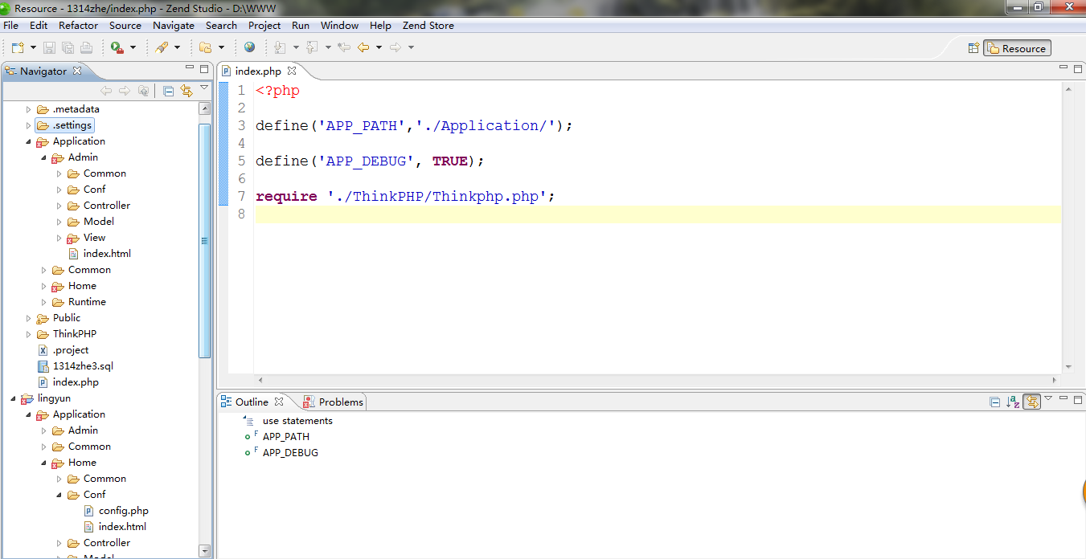
图2.1 Zend Studio界面图

2.3.2 Dreamweaver
Dreamweaver是Adobe公司的网站开发软件。是一个用来为网页设计和开发应用提供所见即所得的编辑工具，Dreamweaver是一套针对专业网页设计师特别是前端开发工程师的一个有力的工具，工程师利用它可以可以很轻松的设计出活泼动感的并且可以跨平台的网页。随着dw软件应用范围的扩大，其版本也在快速的更替，功能也是一直在增强，dw而且支持各种动态脚本语言的设计，像jsp、php等等。它集成了完整的网站开发、网页设计和站点管理等功能，具有强大的可视化、跨浏览器和支持多种平台的功能，同时利用Dreamweaver还可以开发很强大的交互式网站。

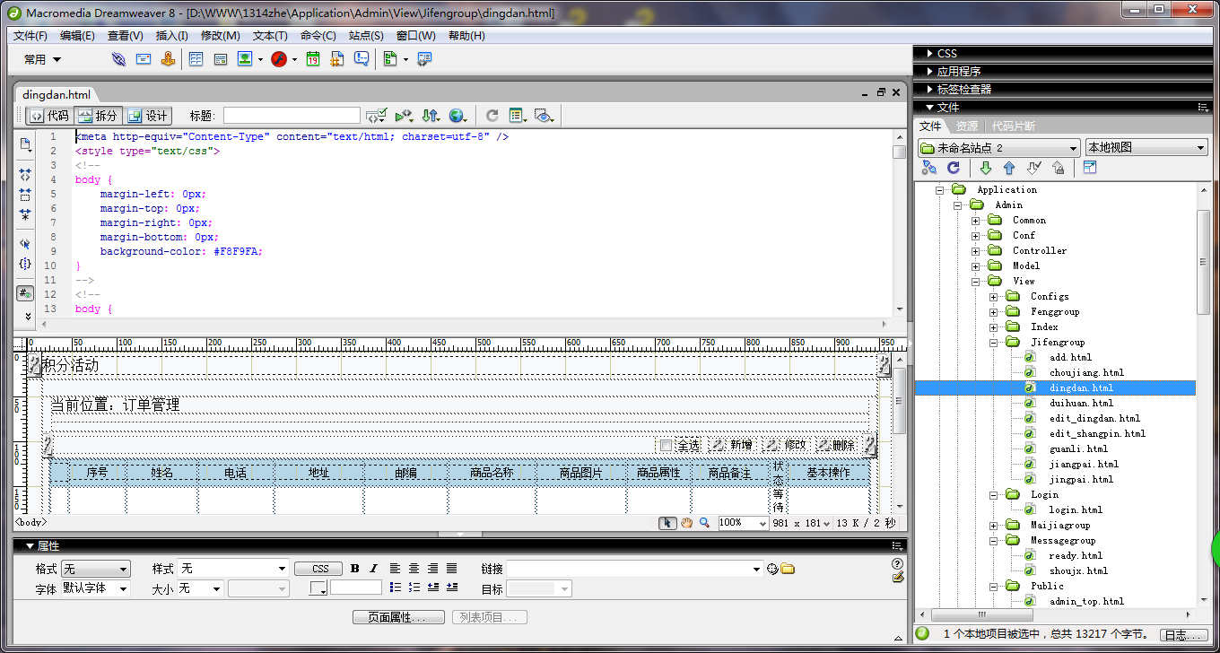
图 2.1 Dreamweaver界面图
此次项目主要利用Zend Studio进行网页的后台开发。

2.3.3 phpStudy
phpStudy集成了Apache、PHP、MySQL三大软件，只需要一键安装，三大软件即可轻松应用在一个包里面，并且无需任何额外复杂的配置，它是直接安装直接使用的，不仅对新手来说很方便很直观，对老手来说也是一件很得心应手的事情。
Apache是一款功能十分强大和完美的服务器软件，在所有的web服务器软件里面稳排第一。Apache不仅跨平台，而且可以在所有的计算机上轻松运行。另一方面，Apache的安全保障也是众多用户亲睐它的一个重要原因。它可以将perl/python等快速、可靠并且安全的进行扩充。Apache源于NCSAhttpd服务器，经过好多次完善，终于成为了世界上最受欢迎的web服务器。
Apache拥有许多特性：
一、支持SSL；
二、集成代理服务器模块；
三、Apache的配置是简单而强有力；
四、提供用户会话过程的跟踪；
五、支持基于IP和基于域名的虚拟主机；
六、通过第三方模块可以支持JavaServlets；
七、集成Perl处理模块；
八、支持通用网关接口；
九、支持多种方式的HTTP认证；
十、支持FastCGI；
十一、支持最新的HTTP通信协议；
所以说要选择web服务器，Apache是一个不错的选择。

3 可行性分析和需求分析

3.1可行性分析

可行性分析师为了弄明白一开始整个项目是不是可能实现并且实现的价值有多少，一般情况下可行性分析有系统分析员进行完成，系统分析员进一步写出可行性分析报告，对这个系统做一个整体的全面的分析调查。如果报告得出的结论是可行的，那么项目组即可制定实施该项目的计划并且开始软件的开发；如果报告得出的结论是不可行的，那么项目组对该项目组的计划进行放弃，并且会停止一切该项目的准备工作。
打折网站不论是国内还是国外都有一定的发展，有许多优良的打折网站可供参考和借鉴，通过对折800,、一折网、折点网等打折网站进行初步分析，确认了一个打折网站所需要的基本功能。对该网站的设计，从功能、技术、运行和法律这几个方面进行了研究。
1）经济可行性。该网站采用的是PHP+MySQL+Apache进行开发，这三款软件均是开源免费的软件，所以在经济上不需要投入一分钱，而且编码用的Zend Studio也是免费给用户使用的，而且如果是项目投入运行，通过与第三方平台的合作，可以实现盈利，所以该项目具有优良的经济可行性。
2）技术可行性。现如今很多打折网站使用都是PHP进行开发，而且通过使用Thinkphp框架，实现该项目的这些也是绰绰有余，所以才技术上没有任何盲点和障碍，可以顺利的实现想要的所有功能，所以该项目具有良好的技术可行性。
3）运行可行性。该项目使用的Apache也是业内优质的轻量级web服务器，是进行web开发的不二选择，所以即便是在其他设备上运行也是没有什么问题，该项目可以在PC机上轻松运行，具有很好的运行可行性。
4）法律可行性。该系统只是和其他第三方平台进行沟通，所以该系统并不会在政治上或者是社会上引起任何关于侵权破坏的问题，具有法律可行性。

3.2需求分析

3.2.1系统功能需求分析
（1）用户模块
此模块是是所有商场网站所具备的最基本功能，登录和注册都采用验证码，以免恶意的注册，并且在注册时候用户可以根据自己平时的习惯选择是用手机号码注册还是用邮箱注册，并且都采用js验证已保证注册格式的正确性。并且用户登录之后可以进行积分兑换和收货地址管理等一系列的功能。
（2）商家中心
新进商家可以在本网站注册已手机号为唯一验证方式的身份会员，在注册之后可以对各大活动进行报名，报名的商品将传给后台审核，待管理员审核通过之后可以再网站页面展示，并且在商家页面，商家可以查看已提交的商品，以及各个商品审核状态和上线状态，方面商家对商品进行管理。
（3）打折商品展示模块
此模块主要有各个类目商品的展示，在商品展示中，各个类目清晰明了，总共13个模块，每个模块都有对应的商品，买家可以清晰的浏览商品的详情以及折扣信息。
（4）品牌店铺模块
该模块分为今日品牌、服装特卖、美食特卖、鞋包特卖、美妆特卖和居家特卖，每个特卖会都有对应的店铺，买家可以点击店铺进去浏览正在进行折扣的商品。
（5）管理员中心
网站管理员通过后台登录可以对整个网站进行后天控制，包括用户管理、积分活动、卖家管理、首页商品管理、值得买商品管理等等，

3.2.2 性能需求分析
（1）功能性：在买家方面，用户可以进行登录注册，并且具有一定的安全防护功能，在商家方面，卖家可以进行商品的编辑和上线，对商品可以进行编辑，在网站管理员方面，管理员拥有本网站的最高操作权限，拥有对网站商品上下线的权限以及商家和用户信息的管理。
（2）安全性：本网站在设计之初就对安全性很重视的。不仅对用户和管理员的登录进行必要的身份验证，而且另一方面也注重控制管理员和用户的相关权限，保证系统的正常运作不会受到外界的恶意破坏。
（3）可靠性：整个网站虽然代码较多，但是出现问题的错误率在使用中还是相对较少，由于采用的是thinkphp框架，所以在使用中出现问题也可以较快的找到问题的所在。
（4）可支持性：该网站之所以用thinkphp，不仅是因为是国内流行的php框架，而且也主要是thinkphp有统一的文件命名规则，便于对文件进行处理，而且在项目维护的时候也能够让其他不同的程序员可以方便的去修改代码。
（5）可用性：此次毕设项目的设计是充分参考了各大折扣网站进行设计的，使得用户可以方便的使用该网站，在网站界面上，充分利用HTML、css等相关技术对网站进行布局，在用户体验方面，充分利用JavaScript对网站数据进行验证，使本网站有良好的用户体验。并且运用国内优良的thinkphp框架，以保证系统的正确运行，支持对网站进行各种扩展功能，也利于网站的后期维护。

3.3系统数据流图

3.3.1 顶层数据流图
本次毕设做的网站主要分为两个模块，一个是用户模块，也即是网站前台，一个是后台模块，也即是网站后台。图3.1描述的是本网站顶层数据流图，是最基本的数据流。
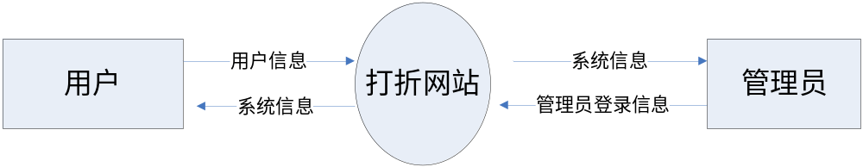
图3.1 顶层数据流图

3.3.2 一层数据流图
一层数据流图是在顶层数据流图的基础上对其进行进一步的细化，对顶层数据流图逐步分解，采用“自顶向下，逐步细化”的基本原则进行分解，如图3.2所示，本网站主要有商家信息管理系统和普通用户管理系统两个部分，两个系统在管理员的统一管理下运作。
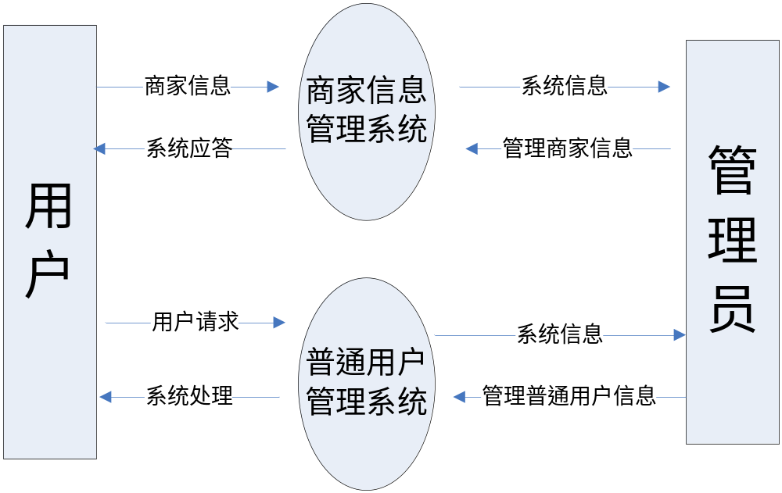
图3.2 一层数据流图

3.3.3 二层数据流图
本网站采用了商家信息管理系统和普通用户管理系统，所以在二层数据流图上也区分为两个图，一个为普通用户数据流图，一个为商家用户数据流图。如图3.3、图3.4所示。
在图3.3中,新进用户需要进入本网站进行注册信息，没有注册信息的用户只能浏览本网站的基本信息。新用户注册之后可以1）进行进行每日签到，签到得到的积分可以进行积分兑换、积分抽奖、积分竞拍等活动；2）参与本网站发布的折扣信息，并进去第三方网站进行商品购买；3）用户对自己在站内或者站外购买的实惠商品，可以对其进行商品爆料，与本网站的其他用户共享优惠商品信息，其他用户可以对爆料的商品进行评价，利于用户与用户之后互享好东西。
在图3.4中，商家用户可以注册个人信息进入本站的商家管理系统，在商家管理系统中，商家可以添加需要出售的商品，提交的商品交由管理员进行审核，对所有提交的商品均可以进行查询审核状态以及上下线状态。

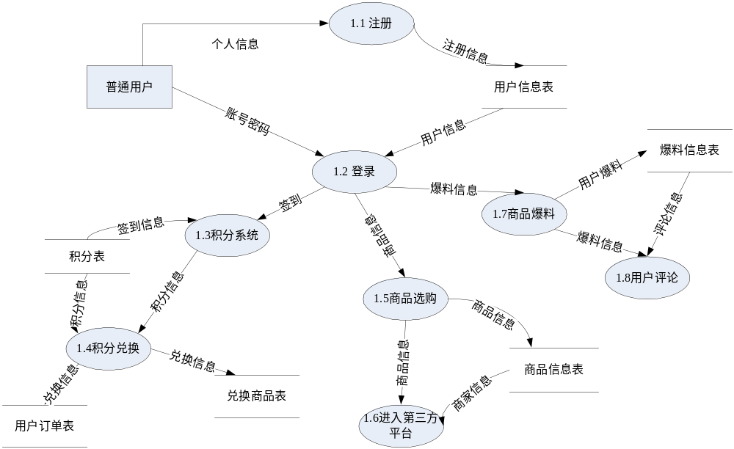

图3.3 普通用户二层数据流图

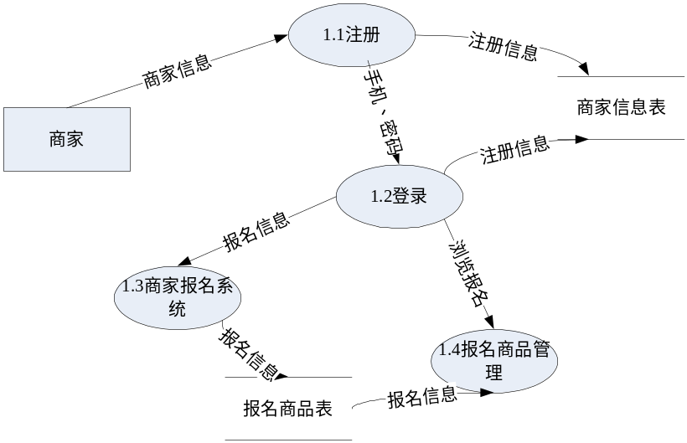

图3.4 商家用户二层数据流图

4 总体设计
在进行了可行性分析和需求分析之后进行的是总体设计，总体设计的任务是实现从功能需求向功能实现的转变，总体设计的步骤是从整体出发，设计上自顶向下、一致性和面向用户的原则一步步开展各个功能的设计，总体设计主要分为两个部分，第一个部分是系统功能模块设计，第二个是数据库设计。

4.1系统功能结构设计

4.1.1概述
为了降低程序的复杂度和可维护性，本网站采用的了模块化的设计思想，使得各个模块在一定的范围内有不同的作用和功能，根据需求分析来确定需要的模块和各部分的功能，而在网站整体上，各个模块又是相互联系的，保持了网站功能独立，整体联系的原则。
基于功能独立，整体联系的原则，本网站采用了基于mvc编程的thinkphp框架，thinkphp采用的是模块化的设计思想，在目录结构上进行了统一的规范，使得程序结构清晰明了，并且支持多模块应用的创建，使得整个应用的扩展更加方便。模块、控制器、视图分开来，并且都支持多层设计。

4.1.2结构划分
基于B/S的打折网站在是整体上分为商家信息管理系统和普通用户管理系统，在网站前台有商家和普通用户两个角色，在网站的后台有网站管理员，不仅对普通用户和商家两者进行管理，并且对整个网站的内容上进行了管理。如图4.1，本网站在结构划分上，分为了三个模块，一个为普通用户模块，在分析了各大打折网站的基础上总结出了几个必备的功能；二个为商家功能模块，三个为管理员模块。如图4.2所示为管理员模块图，图4.3为普通用户模块图，图4.4为商家功能模块图，各个模块相互独立又整体联系，构成了整个打折网站系统。
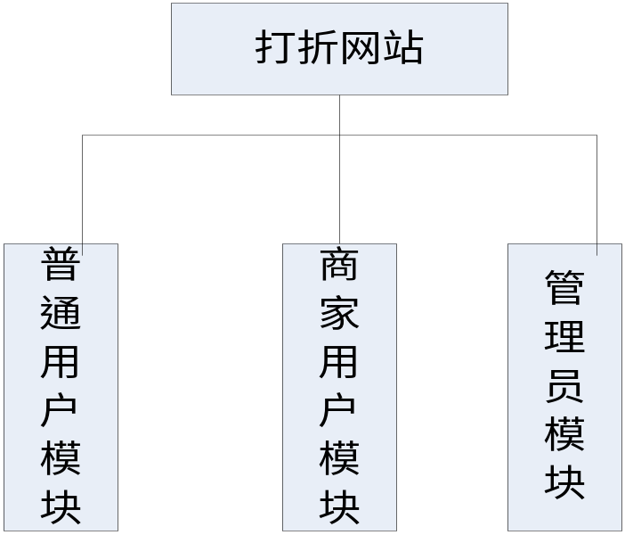

图4.1 系统功能模块图

（1）管理员模块
1）登录
由于管理员是特殊用户，为整个网站最高级用户，所以不支持注册功能，在管理员的账户分配上，直接采用数据库操作，如果需要增加管理员，只需在数据库表进行添加账号密码和个人信息。
2）网站配置
包括网站开关站，网站广告和权限配置功能。权限设置方面，可以对现有的管理员进行编辑和删除，所以几个管理员是相互制约的，权利相当。
3）用户管理
包括会员管理和爆料信息，会员管理主要是对新近的普通会员的登记表，里面有各个用户基本资料，并可以删除和修改用户信息；爆料信息是对用户的爆料信息进行的统计表，里面包含所有用户的爆料。
4）积分活动
该模块对网站上下架积分活动，包括积分抽奖活动、积分兑换活动和积分竞拍活动，并且管理用户积分兑换商品，并进行发货操作。
5）卖家管理
此模块显示各个卖家信息，并可以对卖家信息进行编辑和删除。
6）首页版块管理
此模块有对首页的广告页面进行编辑的功能，对网站首页各个广告位进行编辑和删除。
7）疯抢价商品管理
包括类目管理和商品审核，这是后台管理员模块的核心部分，对网站的各个类目进行管理，可以添加类目或者删除现有的类目，商品审核模块可以对商品进行上下架操作。
8）站内信
可以收发邮件，并且浏览已经发送的邮件目录，方便管理员与网站用户进行沟通交流。
如图4.2所示

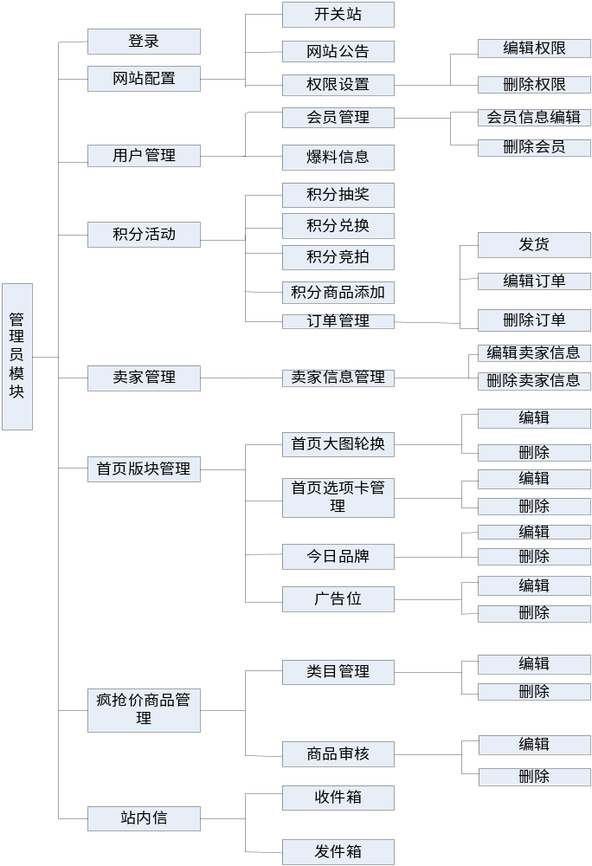

图4.2 管理员模块图

（2）普通用户模块
1）用户注册
这是网站最基本的功能，在注册本站会员可以选择用邮箱或者是手机，用户可以根据自己喜好进行选择。
2）用户登录
用户输入账号密码进行登录，并且可以选择记住密码功能，可以方便用户下次进行登录。
3）在线购物
用户可以浏览本站的类目商品进行选择进入第三方平台，也可以在爆料栏目里面根据网友的推荐进入第三方平台进行购物。
4）积分中心
特色的积分系统，根据累计签到天数有对应的积分数，会员的积分可以在本站享受丰富的积分活动，可以进行积分竞拍、积分兑换和积分抽奖，并且可以管理自己的收货地址信息，方便管理员进行发货操作。
5）账户设置
包括资料设置、邀请好友和账户信息，在账户信息，用户可以选择进行绑定邮箱和手机操作，根据绑定的手机或者邮箱分不同的安全级别。
6）我的地盘
该模块是本站极具特色的一项功能，用户可以收藏自己喜欢的商品，可以在本站与其他会员进行联系交流或者向管理员咨询相关的信息，还可以爆料自己在站内或者站外的任何优惠商品和大家共享，对爆料的商品可以进行评论操作，并且可以查看自己发出的评论列表。
如图4.3所示

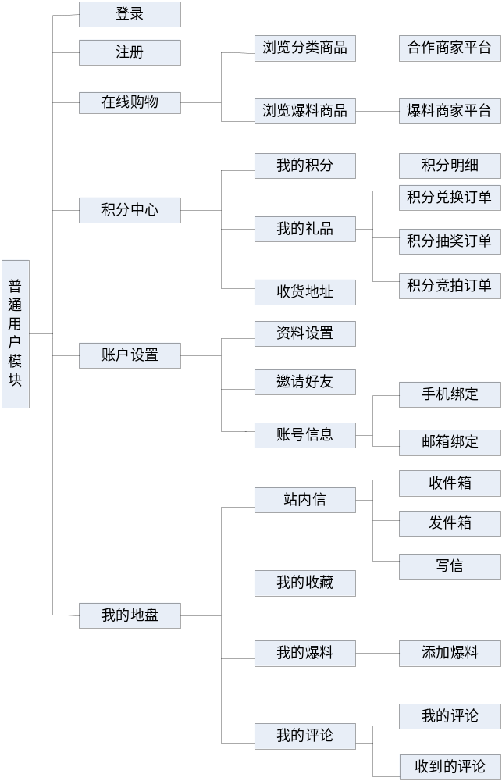
图4.3 普通用户模块图
（3）商家功能模块
1)商家注册
商家可以注册自己的个人资料和店铺信息。
2)商家登录
商家根据自己注册的个人资料进行登录。
3)商家报名
登录进去报名系统的商家可以参加各个类目的报名活动，上传自己的报名信息给后台，管理员对报名信息审核通过之后即可发布。
4)报名信息管理
商家可以查看已报名的商品的审核状态信息和商品的上下线信息。
如图4.4所示
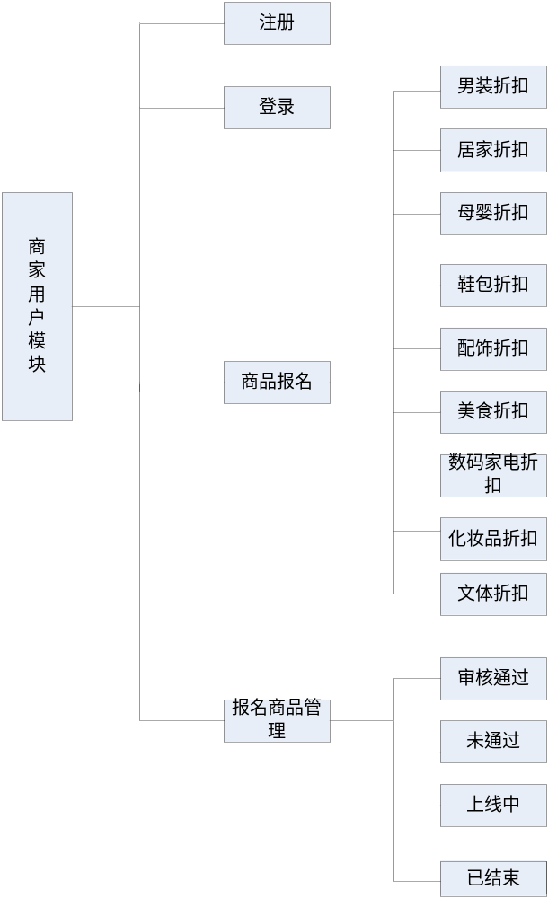
图4.4 商家功能模块图

4.2数据库设计

4.2.1概述
本站采用是MySQL数据库，数据库管理方面用的是PHPstudy自带的MySQL管理工具---Phpmyadmin，用phpMyAdmin对MySQL进行管理，Phpmyadmin用网页端进行数据库的管理更方便直接，可以减轻整个网站系统的负担，本次在数据库的设计上，充分考虑了系统需要实现的功能，在需求的基础上设计出需要的数据库表，并且考虑了数据库的冗余和命名，对所有数据库表采用了统一前缀，方便对整个数据库进行管理。

4.2.2数据库表设计
本系统数据库名称为lingyun，数据表具体细化分为管理员实体、订单实体、品牌商品信息实体、爆料信息实体、积分活动商品实体、积分记录实体、卖家信息实体、普通用户实体、、用户评论实体、站内信实体、疯抢商品信息实体。
根据系统需求，关键数据库主要如下所示：
- 管理员信息表：用于存放管理员账户信息以及登录信息
- 积分订单表：用来存放积分进行兑换、抽奖、竞拍的订单信息
- 积分活动商品表：存放的是正在进行的积分活动商品信息
- 积分记录表：记录用户在网站积分的增减以及获取方式时间
- 卖家信息表：用来存放卖家注册时候的信息
- 普通用户表：存放普通用户注册时候的信息
- 爆料信息表：存放用户进行爆料商品的信息
- 用户评论表：普通用户对爆料评论的信息
- 站内信表：站内用户与用户之间的收发邮件信息
- 疯抢商品信息表：此表用来存放本站在售商品信息
以下为本站的数据表，如表4.1到表4.10所示。

表4.1 管理员信息表
Field | Type | Null | Key | Extra | Comment
admin_id | int(11) | NO | PRI | auto_increment | 管理员id
admin_name | varchar(30) | NO | UNI |  | 管理员名字
admin_pwd | varchar(32) | NO |  |  | 管理员密码
admin_regtime | int(11) | NO |  |  | 管理员注册时间
admin_lasttime | int(11) | NO |  |  | 管理员最后登陆时间
admin_rip | int(11) | NO |  |  | 管理员注册地址
admin_lip | int(11) | NO |  |  | 管理员最后一个登陆地址
admin_auth | varchar(60) | NO |  |  | 管理员权限

表4.2 积分记录表
Field | Type | Null | Key | Extra | Comment
credit_id | int(11) | NO | PRI | auto_increment | 积分记录id
credit_score | varchar(11) | NO |  |  | 积分记录分数
credit_becaid | int(11) | NO |  |  | 积分记录依据
credit_userid | int(11) | NO |  |  | 用户id
credit_time | int(11) | NO |  |  | 积分发放的时间

表4.3 订单表
Field | Type | Null | Key | Extra | Comment
bill_id | int(11) | NO | PRI | auto_increment
bill_cgoodid | int(11) | NO |  |  | 积分商品id
bill_cid | int(11) | NO |  |  | 类型（1 兑换 2 抽奖 3 竞拍）
bill_uid | int(11) | NO |  |  | 用户id
bill_name | varchar(32) | NO |  |  | 真实姓名
bill_phone | varchar(11) | NO
bill_address | varchar(60) | NO
bill_youbian | int(6) | NO
bill_attr | varchar(32) | NO |  |  | 商品属性
bill_credit | int(11) | NO |  |  | 花费积分
bill_time | int(11) | NO
bill_beizhu | varchar(60) | YES |  |  | 备注
bill_state | int(2) | NO |  |  | 状态（ 0 未发货 1 已发货）

表4.4 积分活动商品表
Field | Type | Null | Key | Extra | Comment
cgoods_id | int(11) | NO | PRI | auto_increment | 积分商品id
cgoods_name | varchar(30) | NO |  |  | 积分商品名
cgoods_price | decimal(10,2) | NO |  |  | 积分商品价格
cgoods_score | int(11) | NO |  |  | 需要积分(起拍积分)
cgoods_escore | int(11) | NO |  |  | 商品最终需要积分（积分竞拍所需）
cgoods_img | varchar(60) | NO |  |  | 积分商品图片
cgoods_stock | int(11) | NO |  |  | 库存量
cgoods_stime | int(11) | NO |  |  | 开始时间
cgoods_etime | int(11) | NO |  |  | 结束时间
cgoods_type | varchar(100) | NO |  |  | 商品品类/颜色(数组隔开)
cgoods_content | text | NO |  |  | 商品详情
cgoods_cid | tinyint(2) | NO |  |  | 商品参与形式:1.代表参加兑换,2.代表参加抽奖,3.代表参加竞拍
cgoods_barnub | int(10) | NO |  |  | 成交数量

表4.5 评论表
Field | Type | Null | Key | Extra | Comment
discuss_id | int(11) | NO | PRI | auto_increment | 评论id
discuss_uid | int(11) | NO |  |  | 评论人id
discuss_gid | int(11) | NO |  |  | 评论商品
discuss_content | text | NO |  |  | 评论内容
discuss_ctime | int(11) | NO |  |  | 评论时间
discuss_atime | int(11) | NO |  |  | 评论修改时间
discuss_isshow | tinyint(2) | NO |  |  | 评论是否显示

表4.6 站内信表
Field | Type | Null | Key | Extra | Comment
mail_id | int(11) | NO | PRI | auto_increment | 站内信id
mail_title | varchar(60) | NO |  |  | 站内信标题
mail_content | text | NO |  |  | 站内信内容
mail_type | tinyint(2) | NO |  |  | 站内信类型(1.代表发信,2代表收件)
mail_seid | int(11) | NO |  |  | 站内信发送人id
mail_reid | varchar(20) | NO |  |  | 站内信接收人
mail_time | int(11) | NO |  |  | 站内信接收/发送时间

表4.7 商家信息表
Field | Type | Null | Key | Extra | Comment
seller_id | int(11) | NO | PRI | auto_increment | 卖家id
seller_name | varchar(30) | NO | MUL |  | 卖家用户名
seller_pwd | char(32) | NO |  |  | 卖家密码
seller_phone | char(13) | NO |  |  | 卖家电话
seller_shop | varchar(30) | NO |  |  | 卖家店铺名
seller_email | varchar(60) | NO |  |  | 卖家邮箱
seller_isauth | tinyint(2) | NO |  |  | 店铺是否认证
seller_regip | int(11) | NO |  |  | 卖家注册ip
seller_regtime | int(11) | NO |  |  | 卖家注册时间
seller_lastip | int(11) | NO |  |  | 卖家最后一次登录ip
seller_lasttime | int(11) | NO |  |  | 卖家最后一次登录时间
seller_www | varchar(100) | NO

表4.8 疯抢商品表
Field | Type | Null | Key | Extra | Comment
ngoods_id | int(11) | NO | PRI | auto_increment | 商品id
ngoods_name | varchar(60) | NO |  |  | 商品名称
ngoods_shop | varchar(30) | NO |  |  | 隶属店铺
ngoods_oprice | decimal(10,2) | NO |  |  | 原价
ngoods_nprice | decimal(10,2) | NO |  |  | 活动价
ngoods_stock | int(11) | NO |  |  | 商品库存量
ngoods_stime | int(11) | NO |  |  | 开始时间
ngoods_etime | int(11) | NO |  |  | 结束时间
ngoods_img | varchar(70) | YES |  |  | 商品图片
ngoods_bigimg | varchar(60) | NO |  |  | 放大图片
ngoods_url | varchar(300) | NO |  |  | 商品链接
ngoods_content | text | NO |  |  | 推荐理由
ngoods_state | tinyint(2) | NO |  |  | 商品状态
ngoods_nid | int(5) | NO |  |  | 商品隶属哪个类目id
ngoods_pid | int(11) | NO |  |  | 商品发布者id
ngoods_ptime | int(11) | NO |  |  | 商品发布时间
ngoods_words | text | NO |  |  | 审核留言

表4.9 普通用户表
Field | Type | Null | Key | Extra | Comment
user_id | int(11) | NO | PRI | auto_increment | 会员id
user_name | varchar(30) | NO | UNI |  | 会员名称
user_pwd | char(32) | NO |  |  | 会员密码
user_phone | varchar(11) | NO |  |  | 会员手机号
user_email | varchar(60) | YES |  |  | 会员邮箱
user_credits | int(10) | NO |  |  | 积分
user_regip | int(11) | NO |  |  | 注册IP
user_regtime | int(11) | NO |  |  | 注册时间
user_lastip | int(11) | NO |  |  | 最后一次登录IP
user_lasttime | int(11) | NO |  |  | 最后登录时间
user_face | varchar(60) | YES |  |  | 会员头像
user_grande | tinyint(2) | NO |  |  | 会员级别
user_qiandaocont | int(11) | NO |  |  | 连续签到几天
user_qiandaotime | int(11) | YES |  |  | 签到时间
user_url | varchar(32) | NO

表4.10 爆料信息表
Field | Type | Null | Key | Extra | Comment
zgoods_id | int(11) | NO | PRI | auto_increment | 爆料信息id
zgoods_title | varchar(60) | NO |  |  | 爆料标题
zgoods_url | varchar(60) | NO |  |  | 爆料填写的url
zgoods_contents | text | NO |  |  | 推荐理由
zgoods_nprice | decimal(10,2) | NO |  |  | 爆料价
zgoods_stime | int(11) | NO |  |  | 开始时间
zgoods_etime | int(11) | NO |  |  | 结束时间
zgoods_btime | int(11) | NO |  |  | 爆料时间
zgoods_img | varchar(60) | NO |  |  | 商品图片
zgoods_content | text | NO |  |  | 爆料详情
zgoods_state | tinyint(2) | NO |  |  | 爆料是否通过
zgoods_nid | int(5) | NO |  |  | 商品隶属于那个类目id
zgoods_pid | int(11) | NO |  |  | 爆料发布者id
zgoods_nozhi | int(10) | NO |  |  | 不值次数
zgoods_zhi | int(10) | NO |  |  | 超值次数
zgoods_collects | int(10) | NO |  |  | 被收藏的次数
zgoods_label | varchar(60) | NO |  |  | 关键字标签(用逗号割开)
zgoods_type | tinyint(2) | NO |  |  | 爆料类型

4.2.3数据库逻辑设计
部分表的关系如下图所示：
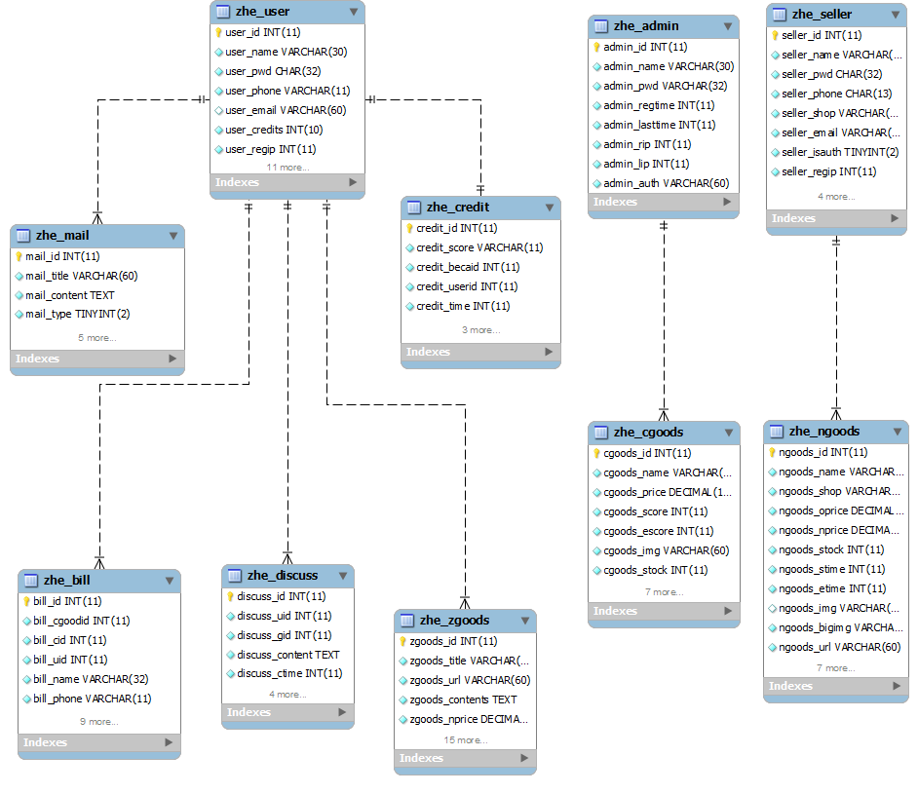图4.5数据库逻辑设计图

5 详细设计与系统实现
本章对每个模块进行具体功能的实现设计，详细介绍了各个模块的设计流程。然后对系统中的一些特色功能模块进行了进一步的展示，在一些地方还加上了特色代码，以使得论文更加真实的反应整个系统的功能和特色。

5.1系统流程图
对于访问本站的用户，可以细分为四种，第一个为未注册用户，也即是游客，第二个为普通用户，第三个是商家，最后一个是管理员。未注册用户，在进入本站首页后可以浏览本站的折扣信息，商品页面和爆料信息页面都是可以自由浏览的，但是不能享受本站的特色的积分系统，如图5.1所示。
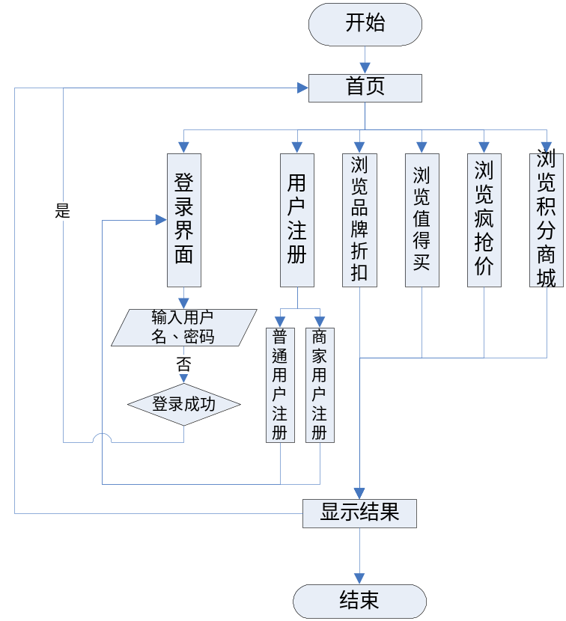

图5.1 游客流程图

对于注册的用户，除了进行浏览商品进行选购之外，还可以进入用户中心查询用户个人资料和积分订单信息，另外，也是本站的特色功能，用户所得积分可以进行积分兑换、竞拍、抽奖等操作，具体细节功能依据下面的流程图了解细节功能。如图5.2所示。

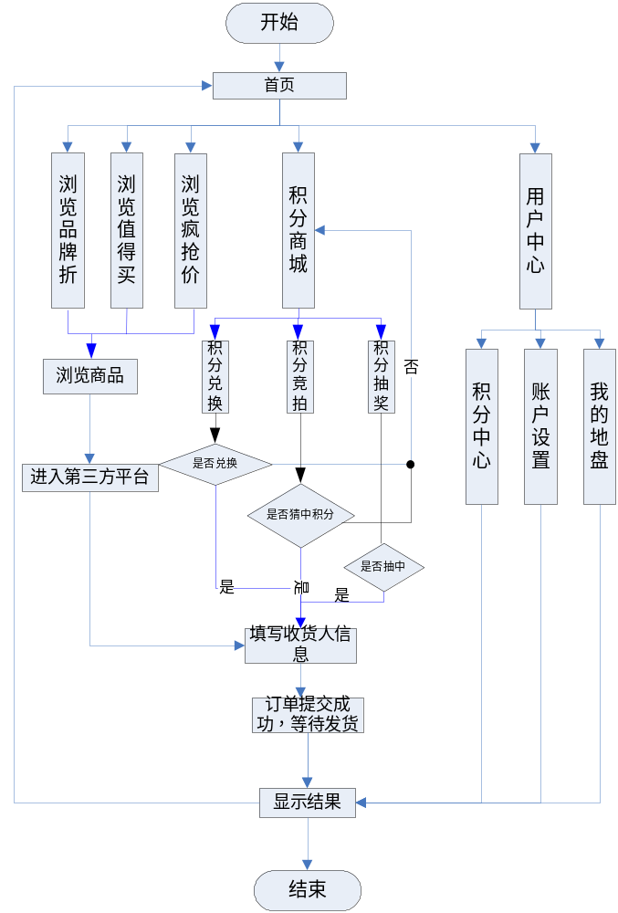

图5.2 普通用户流程图

对于商家用户，在登录之后可以在浏览活动要求之后可以进行各类商品报名，在填写报名信息之后交由管理员审核，在已报名商品列表可以查看已报名商品的状态信息，包括：上线中、已结束、已通过、未通过、审核中这五种状态，如图5.3所示

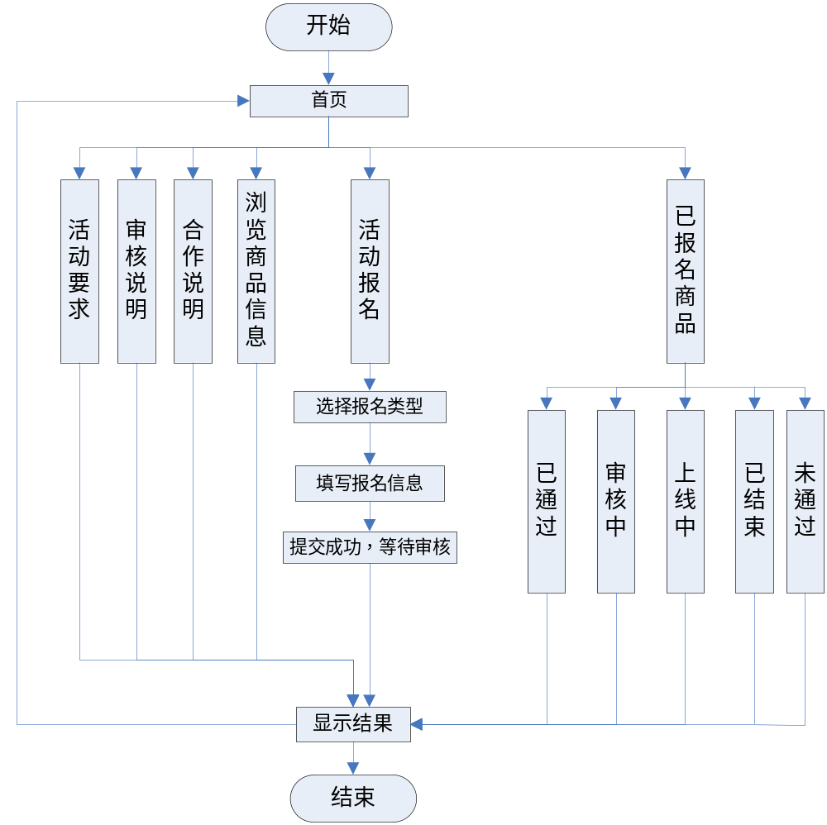
图5.3 商家用户流程图

管理员在登陆后台之后，可以进行网站配置、用户管理、积分活动、卖家管理、首页版块管、疯抢价商品管理、值得买商品管理和站内信管理，如图5.4所示。

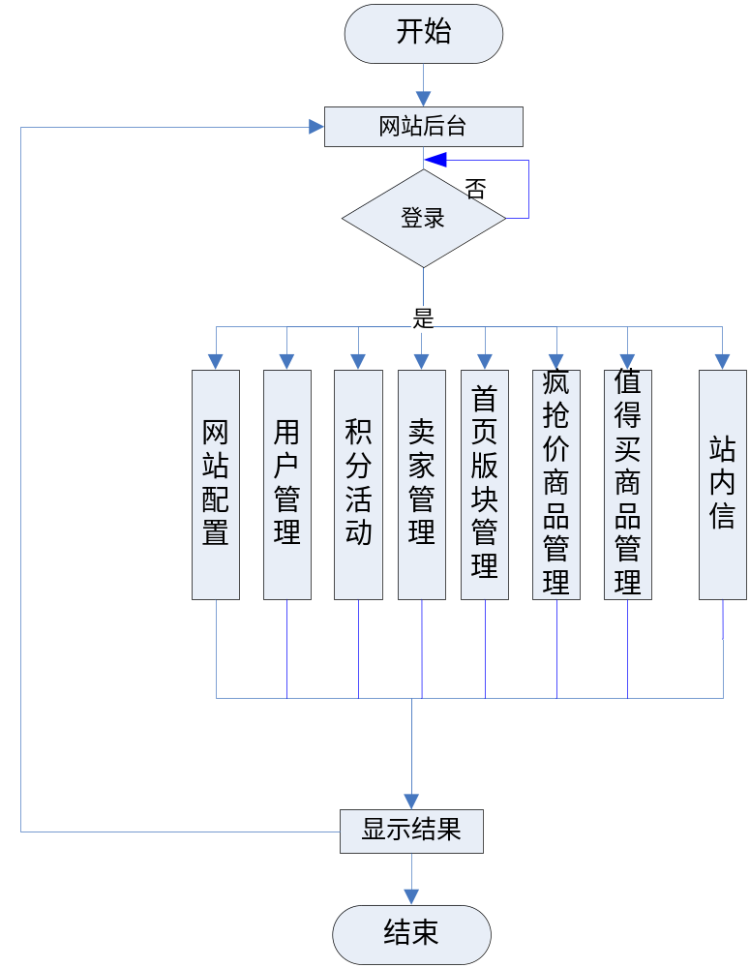
图5.4 管理员流程图

5.2细节功能实现

5.2.1 登陆注册
本站用户分为普通用户和商家用户，所以在登录和注册方面，也对普通用户和商家用户进行区分，分为了普通用户注册和商家用户注册、普通用户登录和商家用户登录。如图5.5-图5.8所示：
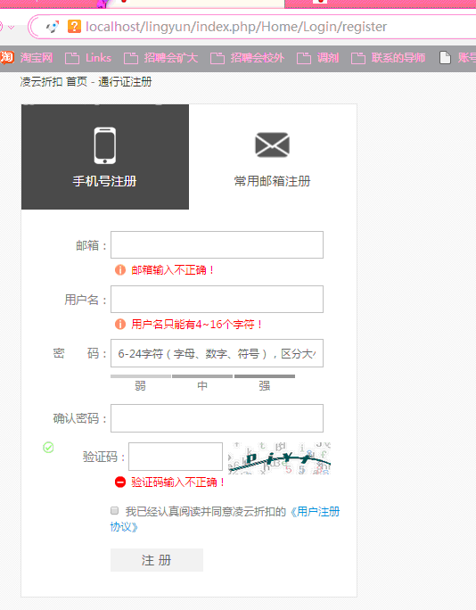
图5.5 普通用户注册
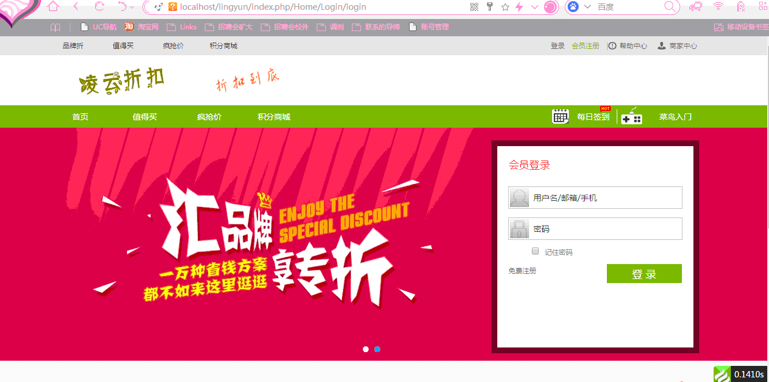
图5.6 普通用户登录

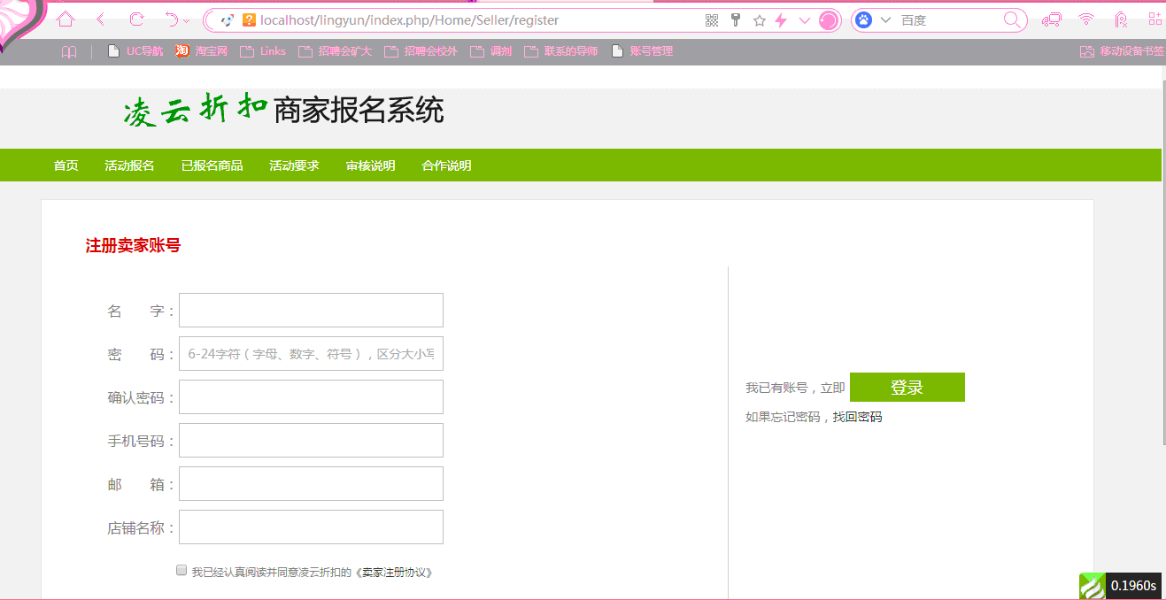
图5.7 商家用户注册
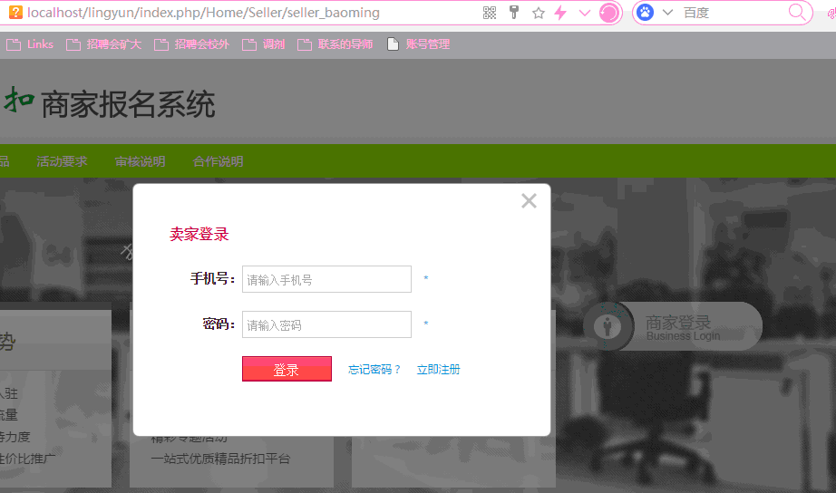
图5.8 商家用户登录

5.2.2 积分兑换模块
用户在登录之后可以每日签到获取积分，当然，还有关注qq空间和微信进行积分获取，此模块由于时间问题没有设计好，只是做出了样式，没有具体去实现，用户在获得积分之后可以进行积分兑换、积分竞拍和积分抽奖。
如图5.9为积分兑换界面，用户如果积分数在商品所需积分以上即可进行兑换，填写收货信息或者使用默认的收货地址进行兑换，兑换的数据会在后头呈现给管理员，管理员根据兑换信息进行发货操作。
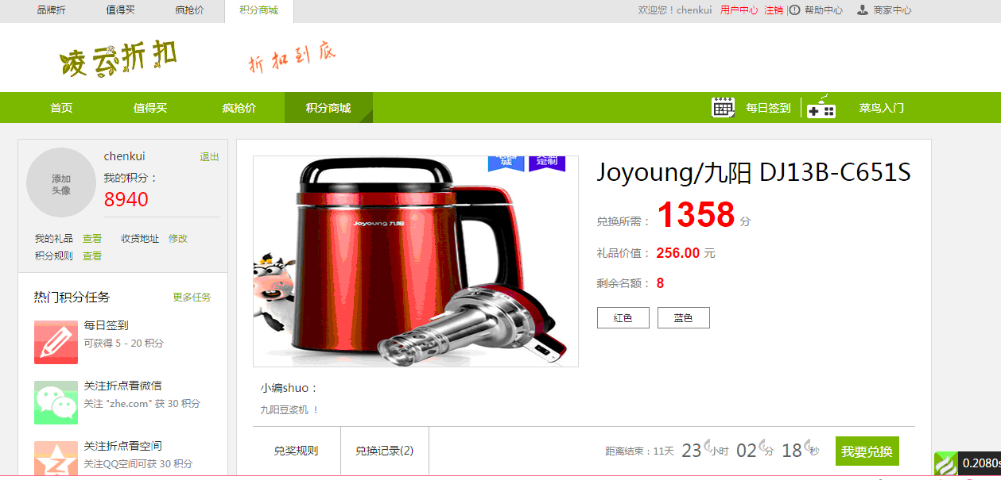
图5.9 积分兑换界面
积分兑换模块主要用到的两个函数如下：
function jifenduihuan(){
$i=M('user');
$credit=$i->where('user_id='.$_SESSION['user_id'])->getField('user_credits');
$credit1=$i->where('user_id='.$_SESSION['user_id'])->find();
$this->assign('credit1',$credit1);
$this->assign('credit',$credit);
$this -> display();
}
function dui_zi(){
$i=M('user');
$credit1=$i->where('user_id='.$_SESSION['user_id'])->find();
$this->assign('credit1',$credit1);
$this->ziye();
}

5.2.3 积分抽奖模块
如图5.10为积分抽奖页面，用户每次抽奖花费一定积分，没有抽中则消耗积分，抽中则填写收货信息提交后台。
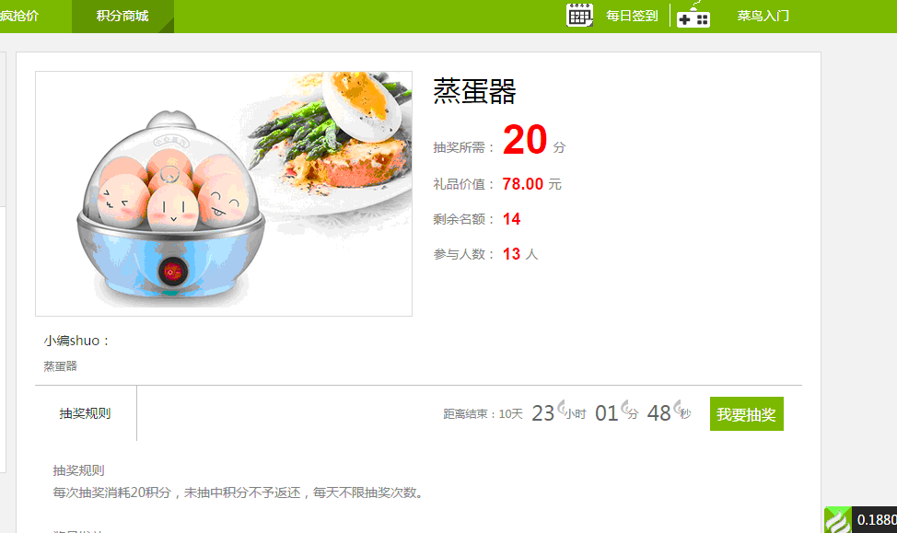
图5.10 积分抽奖界面

5.2.4 积分竞拍模块
管理员在后台设定了商品的积分值，用户在高于最低积分的基础上进行竞猜，如果猜对了积分值则用户可以享受优惠积分来获得该物品，如果未猜中，不扣除用户积分，如图5.11所示。
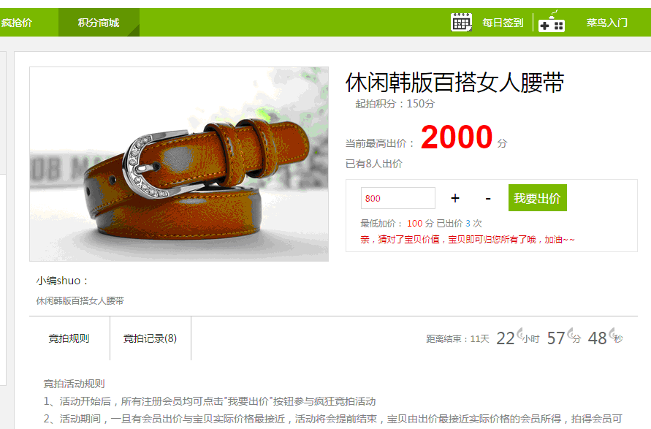
图5.10 积分竞拍界面
该模块核心代码如下：
function jing_zi(){
$i=M('user');
$credit1=$i->where('user_id='.$_SESSION['user_id'])->find();
$this->assign('credit1',$credit1);
$cj=M('cjrecord');
$cjrecord=$cj->where('cjrecord_sid='.$_GET['cgoods_id'])->select();
$cjrecord1=$cj->where('cjrecord_sid='.$_GET['cgoods_id'].' and cjrecord_if=1')->find();
$this->assign('cjrecord1',$cjrecord1);
$num=count($cjrecord);
$this->assign('num',$num);
if($num>0){
$cjre=$cj->where('cjrecord_sid='.$_GET['cgoods_id'])->max('cjrecord_credit');
$this->assign('cjre',$cjre);
}else{
$c=M('cgoods');
$cgoods=$c->where('cgoods_id='.$_GET['cgoods_id'])->find();
$cjre=$cgoods['cgoods_score'];
$this->assign('cjre',$cjre);
}
$jl=M();
$jilu=$jl->table('zhe_cjrecord cjrecord,zhe_user user')->where('cjrecord.cjrecord_sid='.$_GET['cgoods_id'].' and user.user_id=cjrecord.cjrecord_uid')->field('cjrecord.cjrecord_time,user.user_name')->select();
//dump($jilu);
$this->assign('jilu',$jilu);
$this->ziye();
}

5.2.5 爆料模块
站内普通用户可以再本站发帖爆料优惠商品，用户在发帖时填写爆料商品的详细详细，包括：商品名称、商品链接、爆料价、推荐理由、爆料详情。这有利于本系统各个成员之间的交流互动，其他成员还可以对该用户发起的帖子进行评论，如图5.11所示：
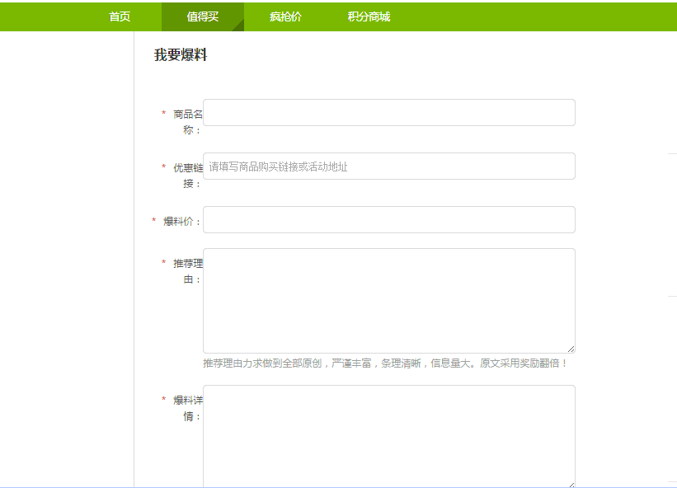
图5.11 商品爆料界面
用户在爆料商品之后，爆料的商品会进入值得买模块，在值得买模块可以看到所有被管理员审核通过的优质的爆料信息，还有其他成员对爆料信息的评论列表，以供有意愿的消费者进行参考，如图5.12所示

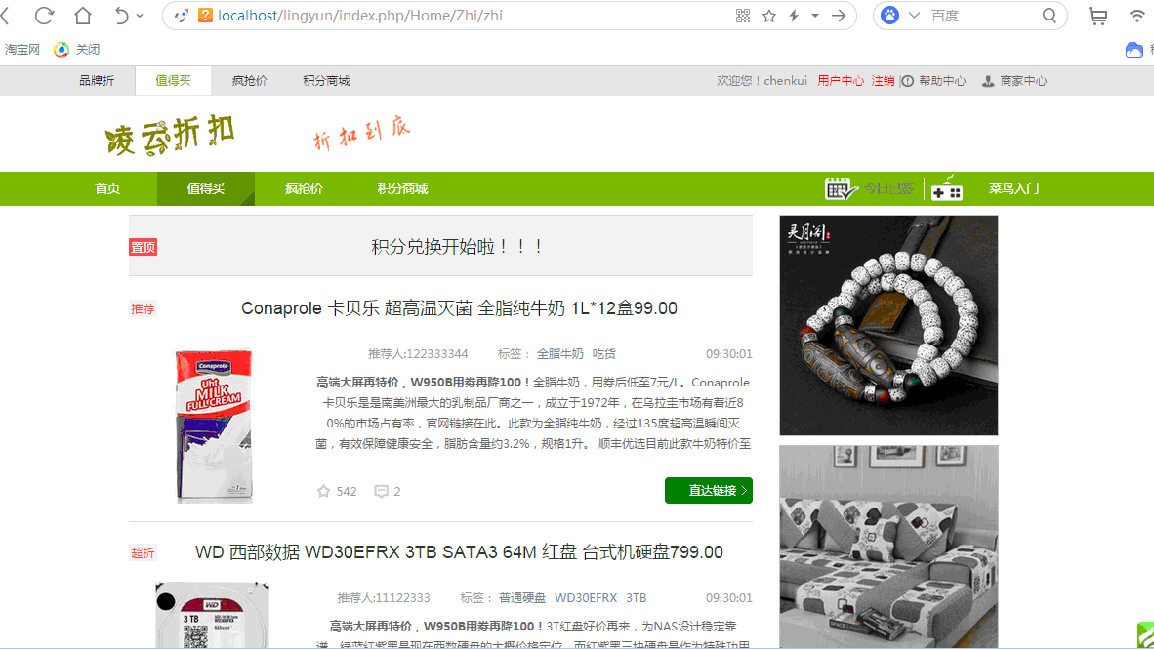
图5.12 爆料详情界面

5.2.6疯抢价商品模块
该模块是本网站的核心内容，商家在商家中心发布的商品提交到后台管理员，在后台管理员审核之后可以展示到疯抢价模块，在疯抢价中，有不同的类目，在该类目表的指引下，用户可以更加迅速定位到自己所需要的商品栏目，并进行购买，如图5.13所示：
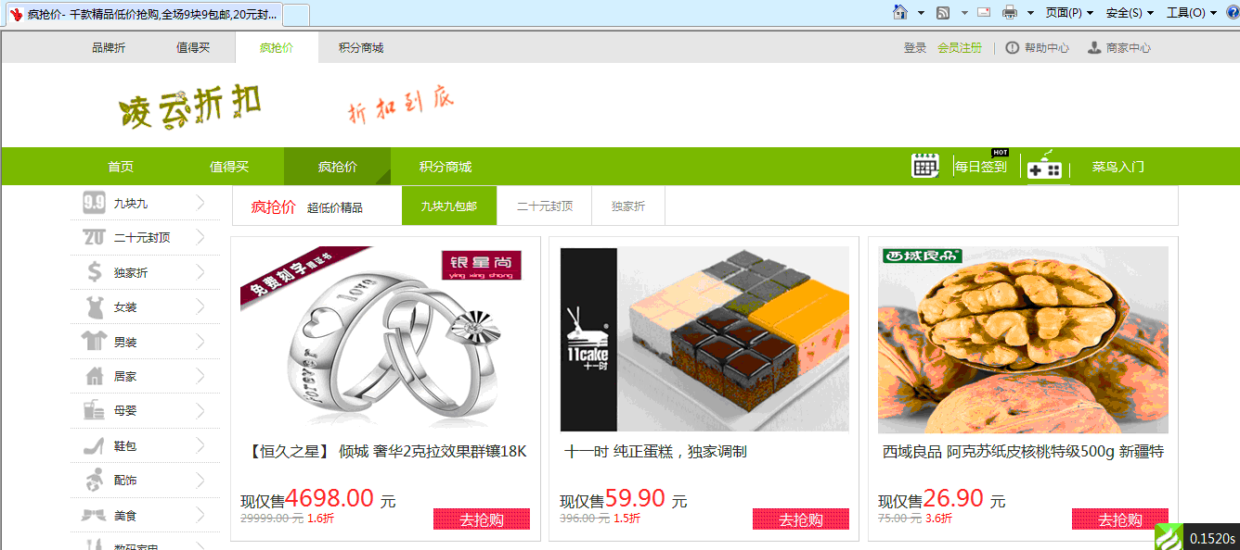
图5.13 疯抢价界面
用户在点击喜欢的商品进入商品详情页，商品详情页模仿了淘宝的宝贝详情功能，宝贝详情里面有商品的具体介绍，另外，还有用户可能喜欢的商品推荐，这样的话用户的体验更好，网站整体的人性化要提高许多，如图5.14所示。
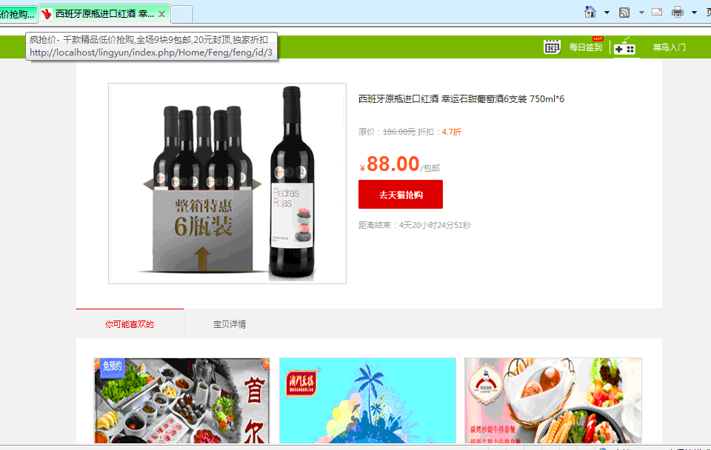
图5.14 宝贝详情界面

5.3系统测试

5.3.1系统测试项目
在整个系统设计都完成之后，需要对各个设计好的功能进行测试调试，第一是为了看系统是否达到了需求分析的的功能；第二，这完成了所需功能之后能不能在现有的基础上做出更完美和更贴合用户体验的系统，这是本人在此次系统测试中所需要达到的两个目标。在总结各个部分功能之后，系统测试的具体目标如下：
- 用户登录：包括商家登录和普通用户登录，对于两种用户要测试设计的js是否可以智能判断并给与正确提示，在用户登录之后是否可以正常跳转到所需页面。
- 用户注册：系统共包含了两种注册界面：普通用户注册和商家用户注册。同样在用户注册界面设计的js是否正常运行，注册之后是否可以正常跳转到登录界面。
- 用户中心：当普通用户成功登录后，网站是否根据具体用户信息显示正确的个人资料，并且是否可以通过个人中心查看、修改个人信息；是否可以查看积分信息和积分商品兑换记录，是否可以查看用户发布的评论和爆料。
- 商家信息发布：商家登陆后，是否可以发布新的商品，并且可以如实查看商家已发布的商品信息，并且商品对应的状态信息是否正确。
- 网站商品信息显示：浏览网站查看商品的信息是否可以正常显示，并且页面排版是否合理，商品链接是否真实可用。
- 爆料发布与评论：用户登录之后是否可以进行商品爆料，对爆料的商品是否可以进行有效评论，并且是否可以正常浏览爆料信息。
- 积分商品信息：积分兑换、积分抽奖、积分竞拍是否可以正常运行，在商品库存为0时是否会显示商品售罄信息，并且收货地址时是否可以正常填写并保存。
- 网站后台：管理员是否可以正常登陆到网站后台并进行商品管理、会员管理和网站基本信息配置等操作。
- 首页广告：首页广告是否可以正常显示，并且在后台对广告进行更新时，前台是否可以如实正确显示。
- 积分订单管理：对所得的积分商品是否可以正常显示商品详情和发货详情。
- 签到模块：用户登录之后是否可以正常进行签到并且获取积分，获取积分是否会按照连续签到次数而所得积分数不同，签到之后是否会显示已签到信息。

5.3.2系统测试环境
系统测试使用的环境配置：
服务器端：
硬件需求：要求内存1G以上，CPU Pentium Ⅳ 2Ghz以上。
软件需求：必须安装可用的web服务器（Apache、IIS或者其他服务器平台均可）PHP5.2以上，MySQL、SQLite、或者ODBC数据库引擎。
客户端：
因为是B/S系统，所以无特殊要求，只要通过浏览器联网状态下即可访问网站。本网站兼容IE7/8，Firefox，chrome等浏览器。

5.3.3系统测试结果
（1）用户登录：输入用户名密码之后能够正常登录，并且在输入错误的账号密码或者是缺省情况下都可以进行正确的提示。
（2）用户注册：根据注册选用的方式不同（邮箱和手机），均可以对手机和邮箱进行识别，需要输入有效的邮箱或者手机才能通过验证，对两次输入的密码进行判断，并且格式要求，用户在输入正确的验证码并且同意本站注册协议访客进行注册。
（3）用户中心：当用户登录成功之后，用户可以顺利查看自己的个人信息，可以修改收货地址，对积分中心、账户设置、我的地盘上的所有信息都可以进行查看，用户可以修改个人资料的部分信息，可以对发布的爆料和评论进行查看。
（4）商家信息发布：用户登陆后，可以发布新商品，并且可以对已发布的商品状态信息进行查。
（5）网站商品信息显示：用户可以浏览网站商品信息，并且商品的信息显示比较美观，整个商品信息系统排版也合理，商品链接真实可用。
（6）爆料发布与评论：用户登录之后可以进行商品信息的爆料，并且爆料后的信息在审核通过之后可以再网站上正常显示，用户可以对所有爆料信息进行评论，并且可以正常浏览爆料信息。
（7）积分商品信息：积分竞拍、兑换、抽奖页面均可以正常进行，在竞拍、兑换、抽奖的时间段过了之后自动下架，并且对售罄商品可以显示正确的售罄信息。
（8）网站后台：管理员可以正常登陆到网站后台，登录之后可以进行商品管理、会员管理和网站基本信息配置等操作。
（9）首页广告：广告可以正常显示，并且在后台对广告进行更新时，前台可以如实正确显示，并且网站广告的显示充分利用js，使得网站广告页面显得很潮流并且很实用，这是本站人性化的另一个方面。
（10）积分订单管理：用户在积分商城所得的积分商品可以正常显示商品的详细信息和商品具体时间信息以及花费的积分，并且可以查看商品是否发货。
（11）签到模块：用户登录之后可以正常进行签到并且获取积分，在签到第一天可以获得5积分，第二天获得10积分，以此类推，获得积分上限为20，此系统模仿淘宝的淘金币系统，并且界面比较美观大方，满足用户的要求，并且在用户签到之后会显示已签到信息。
通过以上11项内容的测试，网站不仅达到了之前预期的功能，而且也达到了用户的基本需求，在界面上做到了美观，功能上做到实用。综上所述，此次毕设系统基本满足开发的要求，测试结束。

6 总结与展望

6.1总结
本次毕业设计课题是基于B/S的打折商务网站的设计，打折网站种类很多，本系统打折网站是不定期收集、发布折扣信息，并且网友自由分享打折商品给其他用户，使得不仅本站管理员可以收集广泛全面的折扣信息进行发布，而且普通用户也可以作为打折商品的信息源，平台方和用户方面一起打造整个网站的折扣信息，本折扣系统不是官方和商家的阵地，而更多的是普通用户进行分享的平台。本系统网站前台主要分为四个模块，第一个是品牌折，该模块主要是给各个品牌商品进行宣传，在网站首页不仅可以设置广告，而且还有各个商品分会场。第二个是值得买，值得买由网友自发进行商品爆料，这是本网站的特色之一，此模块能够方便用户与用户之间进行分享交流。 第三个是疯抢价，该板块分为几个类目，每个类目下有许多不同的商品，用户可以通过类目表更快捷的找到自己想要的商品，并进行商品详情的了解和购买。第四个是积分商城，用户在本站所得积分可以兑换、抽奖、竞拍特色商品， 所得物品发货到用户自己设定的收货地址。本系统网站后台对前台的广告、商品进行管理和布局，以及对用户商品信息进行审核等功能。
本系统在功能上充分运用thinkphp框架的优势，采用了MVC模式，基本满足作为一个专业的打折网站的需求，用户可以在本站获取到实惠的打折信息；在界面上，注重用户体验，网站前端花了不少精力去布局，充分运用html和css，在体验上，也在视觉上满足需求，并且在网站交互上花了不少功夫，比如接口技术（QQ、旺旺）、瀑布流等。

6.2展望
由于时间的问题，很多地方还是没有真正实际的去落实，在实际应用中可能还有很多不足之处，本次设计只是浅显的模拟打折网站，在流程上和实现上满足了此次打折网站的设计。
本网站是一种收集信息类的打折网站，作为收集类的打折网站，网站的宣传是相当重要的，只有足量的用户点击进入网站，这个网站才有实际可用性，所以在网站宣传上，希望可以结合微信和社交工具进行宣传，这样才可以为网站引流。
其次，大多数商城都是有电子优惠券的，电子优惠券在一定程度上可以促进用户消费进行购买，所以可以给加个店铺优惠券功能，这样也有利于入驻店铺的推广。
最后，对网站商品只是做了一个类目整理，并没有和淘宝一样的搜索功能，也正是由于该网站只是模拟打折网站，并不是真正的打折网站，商品数目不多，找寻商品很经典，但是实际上的打折网站不仅类目多，商品种类也多，所以提供一个搜索商品的搜索引擎也是很必要的，但是这个功能要做好的话，一人之力还是很欠缺的，所以也只是一个展望，要真正做到还是需要团队的协作。

参考文献
[1] 孔祥盛. MySQL数据库基础与实例教程 [M]. 北京:人民邮电出版社，2014， 65-168
[2] Cheng Xiaojin. Research on file upload based on HTML [J]. Service Systems and Service Management (ICSSSM),2014,3 (12):1-3
[3] 刘辉兰,李茂峰.PHP网站安全策略的研究和设计[J].大众科技.2013，15(168）：4-7
[4]Chen Xianglian,Lin Hua. Research on e-Commerce Logistics System Informationization in Chain[J]. Procedia - Social and Behavioral Sciences,2013,2(17):96-97
[5] 江友农. B2C在线折扣对消费者购买行为的影响探析[J]. 商业时代. 2013（6）:53-55
[6]Xiaoming Meng. Study on Combining of E-commerce and E-marketing[J]. Journal of Software,2010,32(12):55-56
[7] 萨师煊,王珊. 数据库系统概论(第三版)[M].高等教育出版社,2008.
[8] 崔楠.HTML5 & CSS3编程入门经典 [M].北京：清华大学出版社,2014
[9] 姚军.HTML5和JavaScript Web应用开发[M].北京：人民邮电出版社,2013
[10] 李建忠, 牟凤瑞, 安刚著. 电子商务网站建设与维护 [M].北京:清华大学出
版社,2014
[11] 徐诚斌，王金平. MVC在ThinkPHP框架中的应用研究[D].南京：南京邮电
大学，2011
[12] Jin Yuping.Research and application of Ajax technology in Web development[J].Electronics,computer and Applications, 2014,6(8):256-260
[13] 陈梅梅. 电子商务系统性能智能优化与评价 [M].北京：科学出版社，2015
[14] 朱俊海. B2C及C2C的衍生品——购物折扣网 前途几何[J].上海信息化，2013（2）：58-59
[15] 李军. PHP、MySQL和Apache入门经典 [M].北京：人民邮电出版社，2013
[16] ChenXianglian,Lin Hua. Research on e-Commerce Logistics System Informationization in Chain[J]. Procedia-Social and Behavioral Sciences,2013,2(17):96-97
[17] 唐四薪,肖望喜,唐琼. PHP动态网站程序设计 [M].北京：人民邮电出版社，2014，103-186
[18] 杨峰.电子商务网站设计、实施与管理[M]. 北京:清华大学出版社,2011
[19]王宜贵. 软件工程[M].机械工业出版社,2012.
[20] Julie C. Meloni著 李军等译. PHP、MySQL和Apache编程导学 [M]. 北京:机械工业出版社,2009
[21] Wendy Ming-Yen Teoh,Siong Choy Chong,Binshan Lin. Factors affecting consumers' perception of electronic payment: an empirical analysis[J]. Internet Research,2013,4(19):234-235
[22] 殷燕,吴洪,张涛. 基于MVC设计模式的thinkphp框架的研究与应用[D].西安： 西安建筑科技大学.2010
[23] 梁文新,宋强,刘凌霞.Ajax + PHP程序设计实战详解[M].北京:清华大学出版社,2010
[24] 魏汉斌.PHP在电子商务网站建设中的应用研究[J].无线互联科 技.2012,6:90-91
[25] 杨晓云,王建桥,杨涛. MySQL技术内幕 [M]. 北京：人民邮电出版社,2011,88-163
[26] 王家华. 软件工程[M].东北大学出版社,2011.
[27] 陈小红.电子商务对经济增长贡献的评价与控制研究[D].上海：东华大学，2011 [7] 吴清秀.PHP网站开发[M].北京: 机械工业出版社,2014
[28] Xiaoming Meng. Study on Combining of E-commerce and E-marketing[J]. Journal of Software,2010,32(12):55-56
[29] 季国飞,朱佩德.深入理解PHP:高级技巧、面向对象与核心技术[M]. 北京:机械 工业出版社,2014,142-258
[30] 吴强. Web前端设计:HTML+CSS+jQuery技术教程[M]. 北京:清华大学出版 社,2014
[31] 付勇,景丽.PHP框架高级编程:应用Symfony、CakePHP和Zend[M]. 北京:清华 大学出版社,2012

翻译部分

外文资料原文
Consumer‘s Trust in using E-Commerce Websites
I. INTRODUCTION
According to U.S. Legal Definitions, a consumer transaction is defined as "a sale, lease, assignmen by chance, or other disposition of an item of personal property." Here, inclusion of leasing means that a customer need not pay the full amount upfront for a purchase to legally meet the definition of "consumer transaction." Additionally, he/she does not even need to directly purchase a product. Consumer transactions serve the purpose of providing people with the products and services they need or want. These financial interactions are vital for keeping companies in business and providing jobs to people who, in turn, become consumers themselves.
In e-commerce (electronic commerce), B2C (business to consumer) is a transaction between the business or organization and its customers. In other words, it is an e-commerce and an internet model where transactions take place between a business and consumer. Consumer trust may be even more important in electronic, ―cyber‖ transactions than it is in traditional, ―real world‖ transactions. This is because of some of the characteristics of Internet cyber transactions —they are blind, borderless, can occur 24 hours a day and 7 days a week, and are non-instantaneous (payment may occur days or weeks before delivery is completed) — can cause consumers to be concerned that the seller would not adhere to its transactional obligations. Consequently, trust in an Internet business is focused much more on transaction processes.
To succeed in Internet business, there should be an establishment of trusted transaction processes where e-sellers create an environment in which an expected consumer can relax and have confidence about any transactions which he/she expects. There is an urgent need to analyze an online consumer's decision-making process which can provide an understanding of the complex and dynamic phenomena of trust in online exchanges, given the increasing fact of B2C Internet commerce.
As Quelch and Klein noted, ―Trust is a critical factor in stimulating purchases over the internet‖. Klein argues that the most significant long-term barrier for realising the potential of Internet marketing to consumers was the lack of consumer trust, both in the merchant‘s honesty and in the merchant‘s competence to fill Internet orders. Hart and Saunders argue that trust has a changing and evolving dynamic. The introduction of technology challenges the trust relationship, thus causing it to be redefined or renegotiated. Till now a lot of effort is done for examining the issue of trust in E-commerce, especially on security, privacy, adoption and participation. Basically, trust is the important concept of customer relationship management with the market for development of B2C.
Trust is characterised by uncertainty, vulnerability, are and dependence [3]. These characteristics are reflected in an online transaction, where customers cannot see the seller face to face, physically examine the merchandise, or collect the merchandise upon payment. The expectation of getting the right delivery is based on belief in the merchant‘s technical competence, and past experience with the merchant due to the fact that both regulatory and technical systems of B2C e-commerce are far from perfect.
Mayer et al. defined trust as a willingness to take risk and perceived risk as the likelihood of both positive and negative outcomes. A number of recent studies of B2C e-commerce have then adapted the Mayer et al. model.
Most users believe online transaction exist potential risk and cannot trust the security of the internet financial sales platform . Therefore, trust is growing in importance as a topic of study and its influence on Internet financial sales platform is increasing. Trust is crucial in many transactional relationships; especially those containing an element of risk, such as online transactions (Reichheld and Schefter 2000, Moorman et al. 1993, Morgan and Hunt 1994).Commerce Net‘s report suggests that trust is the third of 10 top barriers and inhibitors to e-commerce (Brian et al. 2003).
II. RELATION BETWEEN CONSUMERS‘ RISK AND TRUST
This section discusses about how ‗risk‘ and ‗trust‘ are two important terms that play a key role in the discussion of ecommerce.
Risk Affecting Consumer Trust - According to various studies, risk is always present in E-commerce and there is a relationship with trust. Mayer et al. argue that risk taking activities in an organizational context is affected by both trust and perceived risk. Perceived risk is powerful at explaining consumer‘s behaviour because“consumers are more often motivated to avoid mistakes than to maximise utility in purchasing”.
Consumers using Internet faces lots of risk in E-Commerce like technology, vendor and product. Consumers who use telephone shopping perceive risk because they cannot personally inspect products or compare the quality, size, or style of products. Consumers also perceive risk because time may be lost or frustration may result where the purchases are unsuccessful.
Online shopping is similar to telephone shopping. Therefore, it faces risk where a consumer cannot see the products, and also when buying of the product becomes unsuccessful.
Trust Defined in E-commerce - Moorman et al. define trust as a willingness to rely on an exchange partner in whom one has confidence. Morgan and Hunt define trust as the perception of”confidence in the exchange partner‘s reliability and integrity‘‘. Both definitions highlight the importance of confidence and reliability in the concept of trust.
The traditional view of Customer Relationship Management (CRM), centered on a one-to-one or one-to many interaction with customers, has changed, digital communications now allow multi-channel customer relationship management.
Relation between Risk and Trust - Mayer et al. argue that risk taking activities in an organizational context is affected by both trust and perceived risk. Figure 1 below shows the relation between risk and trust which researchers have summarized them into four types.
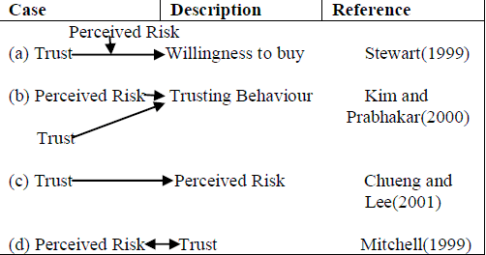
Figure 1 Relation between Perceived Risk and Trust
In case (a) of Table I, Stewart examines effects of trust in a Web-site and perceived risk in transaction channel on consumers‘ willingness to purchase online. She considers perceived risk to be a moderating factor on the relation between consumers‘ trust and their willingness to purchase products from Internet vendors. In case (b), Kim and Prabhakar suggest that consumers‘ adoption of Internet banking is determined by a balance between trust and perceived risk. If the level of trust exceeds the level of perceived risk, consumers will perform the trusting behaviour (i.e., adopting Internet banking). In (c), Cheung and Lee suggest that trustworthiness of Internet vendors is affected by four factors: perceived security control, perceived privacy control, perceived integrity, and perceived competence. Moreover, they describe trust as an antecedent of perceived risk in their model. It suggests that consumers‘ trust of Internet vendors is negatively associated with their perceived risk in Internet shopping. On the contrary, (d)Mitchell considers perceived risk to be an antecedent of trust and the relation between the two factors to be non- recursive. For a customer, trust is a safety net for situations where risk occurs. Therefore, it takes a lot of time to build trust.
III. CRITICAL ISSUES RELATED TO CONSUMER TRUST IN ECOMMERCE
A certain issue which affects consumer‘s trust the most is privacy. Fisher [2001] reported that "Forty-one percent of web buyers surveyed last year by Forrester Research of Cambridge, Mass., said they have contacted a site to be taken off their databases because they felt that the organization used their information unwisely”. As of 1998, the FTC found that the majority of online businesses”had failed to adopt even the most fundamental elements of fair information practices.([Culnan 2000]).” Indeed, relatively few consumers believe that they have very much control over how personal information, revealed online, is used or sold by businesses
[Culnan and Armstrong 1999].
Why is privacy of concern to e-commerce? We believe this concern stems from a new technical environment for consumers and businesses, the resulting data flow with substantial benefits to businesses and consumers, consumer concerns in this new environment, and regulatory attempts to govern this environment. It is important to understand each one of these, and to understand the tradeoffs. Privacy as a business issue is extremely sensitive to changes in the surrounding context. Changes in people‘s expectations (such as when they become accustomized to data transfer in commercial settings) or in regulatory governance (such as new laws, governmental regulations, or even case law in the US) can dramatically alter business issues and possibilities.
The use of digital systems allows data capture at a much larger rate and scope than previously; e-commerce sites could potentially collect an immense amount of data about personal preferences, shopping patterns, patterns of information search and use, and the like about consumers, especially if aggregated across sites. Not only is it easier than ever to collect the data, it is also much easier to search these data [Dhillon and Moores 2001].
New computational techniques allow data mining for buying patterns and other personal trends. These data can be used to personalize a customer‘s e-commerce experience, augment an organization‘s customer support, or improve a customer‘s specific e-site experience. The data are valuable for reuse, for example, in finding potential sales to existing customers. As well, the data are also valuable to aggregators (who may look for other personal trends and patterns) or for other types of resale. Indeed, reuse and resale are simultaneously both potential opportunities and problems. “Ironically, the same practices that provide value to organizations and their customers also raise privacy concerns.” [Culnan and Armstrong 1999] .
From the viewpoint of customers, many e-commerce sites have done foolish things with their customers‘ data [Fisher 2001]. Consumers‘ opinions in this have been confirmed by media stories of particularly egregious privacy failures and public relations nightmares. Broadly speaking, consumers are merely confirmed in their opinions by the media. As mentioned, few consumers trust companies to keep their data private. In one survey, 92% of respondents indicated that even when companies promised to keep personal data private, they would not actually do so [Light 2001].
Culnan and Armstrong [1999] make the argument that consumers have two kinds of privacy concerns. First, they are concerned over unauthorized access to personal data because of security breaches (see below) or the lack of internal controls. Second, consumers are concerned about the risk of secondary use – the reuse of their personal data for unrelated purposes without their consent. This includes sharing with third parties who were not part of the transaction in which the consumer related his or her personal data. It also includes the aggregation of a consumers‘ transaction data and other personal data to create a profile.
A number of technologies have altered the current privacy debates. Clark [2001] divides the technologies in question into 4 groups. Clarke argues that there are technologies used for surveillance, the technologies for forming agreements (contracting) about the release of private data, the technologies for labeling and trust, and privacy-enhancing technologies (PETs).
Balancing these tracking mechanisms are privacy enhancing technologies (PETs), which attempt to defeat or neutralize the surveillance or tracking technologies. Basic PETs include cookie managers and personal firewalls.
IV. CONCLUSION
Past research has recognized that electronic purchase decisions are inherently risky, and therefore trust may be an important factor in giving consumers the confidence they need to engage in such transactions.
The empirical results suggest that a consumer's trust directly and indirectly affects his or her purchasing intention. A consumer's trust has a strong positive effect on the purchasing intention as well as a strong negative effect on a consumer's perceived risk. This study also provides evidence that a consumer's perceived risk reduces the consumer's intention to purchase, whereas a consumer's perceived benefit increases the consumer's purchasing intention. And finally, we found that these effects of trust, perceived risk, and perceived benefit on purchase intentions ultimately had a “downstream”effect on consumers' actual purchase decisions. Thus, these findings validate the argument that a consumer's trust is an important factor in electronic, “cyber” transaction decision, and thereby support our extended version of the valence framework. Finally, the results indicate that trust to a large degree addresses the risk problem in ecommerce in two ways: by reducing perceived risk and by increasing purchase intentions directly.
According to Kim, Ferrin et. al, future research will be needed to assess the generalizability of our findings. For example, older consumers may be even less comfortable with online purchasing due to their lack of familiarity with computers and the Internet. It is likely that for these consumers, trust and risk will loom even larger than for younger, more experienced individuals, therefore our model may be equally if not more predictive of purchase decisions for such consumers. Yet research is needed to consider whether this is so. Alternatively, trust could be positioned as a moderator of the relationship between perceived risk and purchase intention. In this view, trust would influence purchase intention only when the transaction is perceived as risky.
According to N. Lim, to reduce consumers‘ perceived technology risk, it is important for businesses to upgrade their security measures and emphasize the safety of their sites on their Web-pages. Businesses should also enhance their customer services and avoid asking for unnecessary data. In terms of consumers‘ perceived product risk, businesses could consider offering incentives such as warranty or money back guarantee.

中文翻译
消费者对电子商务网站的信任
1 简介
根据美国的法律定义，消费者交易的定义是“一个销售，租赁，转让的机会，或者说是一项个人财产处理。”在这里，租赁意味着顾客进行合法购买不再需要满足“消费者交易的定义一定是全额支付。“此外，他/她甚至不需要直接购买产品。消费者交易服务为人们提供他们所需要或想要的产品和服务的宗旨。这些金融互动是至关重要的一部分是维持公司业务和提供工作的人，反过来，成为消费者自己。
电子商务，B2C（企业对消费者）是一个企业或组织与客户之间的交易。换句话说，这个电子商务交易网络模型是发生在企业与消费者之间。消费者的信任可能是更重要体现在网络上的交易而非现实中的交易。因为互联网网络交易是盲目的，无国界的，可以一天24小时，一周7天连续进行，而非瞬时（交付完成之前付款，可能会出现数天或数周）能引起消费者的关注，卖方不会坚持其交易的义务。因此，在一个互联网企业的信任是更专注于交易过程。
成功的互联网企业，应该为网上卖家建立一个可信的交易环境，这样会让消费者可以放松的进行交易，并且他/她希望可以放心的进行任何交易。通过分析网络消费者的决策过程，可以发现在线交易信任对其中复杂的动态现象的理解的迫切需要，给出B2C电子商务迅猛增长的事实。
奎尔奇和克莱恩指出,信任是刺激网上消费的一个关键因素。克莱恩认为，实现网络营销的长期障碍，最主要的是消费者信任的缺失，网上订单有商人的诚信和能力来决定。哈特和桑德斯认为,信任是在不断变化和发展的。技术挑战信任关系,从而导致其重新定义或重新谈判。直到现在很多方面都在不断努力完善电子商务的信任,特别是在安全、隐私、采用和参与。基本上,信任是客户关系管理的重要概念与B2C市场的发展的决定因素。
信任的特点是不确定性，脆弱性，是和依赖性[。这些特点反映在网上交易，客户不能看到卖家面对面，亲自检查商品，或在收取款项时检查商品。获得正确的交付预期是基于信息商家的技术能力，商誉和过去的经验。但是事实上，B2C电子商务的监管和技术的系统远非完美。
迈耶等人将信任定义为一个愿意承担风险和感知风险作为正面和负面结果的可能性。一些最近在B2C电子商务的研究验证了迈耶等人的模型。
大多数用户认为网上交易存在潜在的风险，不能相信互联网金融销售平台的安全性。因此，信任是越来越重要，一次研究课题表明信任对互联网金融销售平台的影响力越来越大。信任是在许多事务性关系中至关重要;特别是那些含有风险的因素，如网上交易.商业网的报告表明，信任是影响电子商务发展的十大障碍和抑制剂（布莱恩等，2003）。

2 消费者的风险和信任之间的关系
本节讨论如何。风险和信任这两个重要术语是如何在电子商务中发挥关键作用的。
风险影响消费者信任，根据各种研究，风险总是存在于电子商务的，并且和信任有很大关系。梅尔等人认为冒险活动在组织方面受双方的信任和感知风险。感知风险能够强有力的解释消费者的行为，因为“消费者往往更主动地避免错误，而不是最大化的购买”。
消费者使用互联网进行电子商务面临很多风险，比如：技术，供应商和产品。消费者使用电话购物感到风险因为他们不能亲自检查产品或比较产品的质量、大小或产品的风格。消费者同样也有因为时间问题可能导致购买是不成功的风险。
网上购物类似于电话购物。因此,它面临着风险,消费者无法看到产品,在购买产品时,也有可能不成功。信任的电子商务定义——穆斯林等人将信任定义为把信任给自己愿意相信的人。摩根和亨特的感知信任定义为相信交易伙伴的可靠和诚实，定义强调信任的可信性和可靠性。
客户关系管理(CRM)的传统观点,集中在与客户一对一或一对多的交互,现在已经改变,数字通信允许多渠道客户关系管理。
梅尔等人在研究风险与信任的关系上认为风险在组织方面受双方的信任和感知风险。下面的图1表示研究者总结出的风险和信任关系的四种类型。

图1 感知风险和信任的关系
表一中的情况下，（a），斯图尔特检查信任一个Web站点和感知风险对消费者是否愿意在线购买的交易通道效应。她认为感知风险是消费者的信任，他们愿意从网上购买厂商产品之间的关系。在情况（b），金和普拉巴卡尔认为，消费者通过网上银行被信任和感知风险之间的平衡来决定。如果信任水平超过了感知风险的水平，消费者将执行信任行为（即采用网上银行）。（c）中，长和李认为互联网厂商的信任度受到四个因素：感知的安全控制，感知隐私控制，感知完整性和感知能力。此外，他们描述信任，在他们的模型中感知风险的前因。这表明，互联网厂商消费者的信任是负相关的在网上购物的感知风险相关联。与此相反，（d）米切尔认为感知风险是信任的前提和两个因素之间的关系成为非递归。对于客户，信任是一个安全网，其中的风险发生的情况。因此，它需要大量的时间来建立信任。

3 电子商务中消费者信任的关键问题
一定的问题，它会影响消费者的信任，其中最重要的是隐私。费舍尔[2001]报道，“由马萨诸塞州剑桥的福里斯特研究表明：过去一年，41%的网上买家表示，他们已经联系了网站要求他们关闭他们的数据库，因为他们认为该组织不明智的使用他们的信息”。截至1998年，美国联邦贸易委员会发现大多数网上企业“未能采取公平信息的才是最根本的因素。（[库尔兰2000]）。”事实上，很少有消费者认为，他们很多的方法去控制企业把他们的信息在网上透露、使用或销售。[库尔兰和阿姆斯特朗1999]。
为什么关注电子商务的隐私？我们认为，这来源于给消费者和企业新的科技环境，由此产生的数据流量与企业和消费者实实在在的好处，在这种新的环境下尝试对新环境的监管和治理。隐私权作为一个商业问题，对周围环境的变化极其敏感。在人们的预期的变化（如当他们成为通常在商业环境中数据传输）或监管治理（如有新的法律，政府法规，甚至判例法）可以极大地改变企业的问题和可能性。
使用数字系统允许比以前捕获在更大的速度和范围的数据，电子商务网站可能会收集有关个人喜好，购物模式，信息搜索和使用等有关消费者模式的数据的巨大数量，特别是跨站点来汇总这些数据。它不仅是比以往更容易收集数据，也更容易搜索到这些数据[迪隆和莫尔斯2001]。
新的计算技术允许数据挖掘的购买模式和其他个人倾向。这些数据可用于个性化客户的电子商务体验，增强企业的客户支持，或改善客户的特定电子商务体验。该数据是用于再利用有价值的，例如，在寻找潜在的销售给现有的客户。同时，数据也有价值聚合（谁可能会寻找其他个人的趋势和模式）或其他类型的转售。事实上，再利用和转售是同时在两个潜在的机会和问题。“讽刺的是，提供价值，组织和他们的客户也引起隐私问题同样做法。”[库尔兰和阿姆斯特朗1999]。
从客户的角度来看，许多电子商务网站都用他们客户的数据来做愚蠢的事[费舍尔2001]。消费者在这个观点已经得到了证实通过特别严重的隐私故障和公共噩梦报道。从广义上来说，消费者仅仅证实了媒体的意见。如前所述，一些消费者信得过企业，以保持他们的私人数据。在一项调查中，受访者92％表示，只要公司承诺保持个人数据的私密性，他们不会真的这么做[莱特2001]。
库尔兰和阿姆斯特朗[1999]做出了这样说法：消费者有两种隐私问题。首先，他们担心未经授权的访问，因为安全漏洞（见下文），或缺乏内部控制的个人数据。其次，消费者所关心的二次利用的风险 —— 他们的个人数据的重复使用没有经过他们的同意。这包括与第三方企业在消费者隐私上的共享，它还包括了消费者的交易数据和其他个人数据的汇总，以此来创建一个简介。
一些技术已经改变了当前的隐私争论。克拉克[ 2001 ]将技术问题分为4组。克拉克认为，有监视技术、形成的技术协议（合同）对私有数据的发布、标记和信任的技术和隐私增强技术（PETs）。
平衡这些跟踪机制的是隐私增强技术（PETS），其企图打败、中和监视或跟踪技术。基本的PETs有Cookie管理员和个人防火墙。

4 结论
过去的研究认为，电子采购决策是固有的风险，因此，信任可能是给消费者他们需要从事此类交易的信心的一个重要因素。
实证结果表明，消费者的信任，直接和间接地影响他或她的购买意向。消费者的信任对消费者的感知风险有着强烈的负面效应,对购买意愿有显著的正向影响。本研究也表明，消费者的感知风险降低了消费者的购买意愿，而消费者的感知利益增加消费者的购买意愿。最后，我们发现这些信任，感知风险的影响，对购买意愿和感知利益最终有一个对消费者的实际购买意向的的“下游效应”。因此，这些结果验证：消费者的信任是电子购物的一个重要因素，“网络”的交易决策，从而支持我们扩展版本的价值框架。最后，结果表明，信任在电子商务中的风险问题很大程度由两种方式来解决：通过降低感知风险与购买意愿直接增加。
据金，菲尔等人，未来的研究将评估我们的研究结果的普遍性。 例如，老年消费者可能更熟悉网上购物由于他们不熟悉计算机和互联网。这可能是对这些消费者，信任甚至比年轻，经验更丰富的人多。然而，研究需要考虑这是否是如此。另外，信任可以被定位为感知风险和购买意愿之间的关系的一个调节。这种观点认为，只有当交易被认为是有风险的，信任才会影响到购买意愿。
据N.林，减少消费者感知到网站的技术风险，也是一种企业提升自己的保安措施，并强调他们对自己的网络页面的站点的安全性是非常重要的。企业也应该提高他们的客户服务，并避免要求客户不必要的数据。在消费者感知产品的风险方面，企业可以考虑提供鼓励措施，例如担保或退款保证。

致 谢
终于写到致谢了，这一个学期基本上都是在围着毕设忙，毕设做完了也意味着要离开呆了四年的校园，时光匆匆，回忆这几个月的劳动，收获颇多，不仅仅是因为这几个月学到了很多实实在在有用处的东西，更深层面上，这次毕设算是对自己大学四年的一个总结，四年学了这么多本书，要真正运用到实践中才能够理解其中真正的奥妙，而且做网站需要的知识也很多，要把这么多技术和知识糅合到一个项目中来并不是一件很容易的事情。
最后，诚挚的对夏老师道一声感谢，在毕设的这几个月中，说句实在话，老师不仅是在毕设上给与了我很大的帮助，更是在生活上和以后的发展上提出了很多意见。同样，感谢在毕设期间给与我帮助的同学和老师，感谢父母养育了我，现在也是时候回报了！

